TUZ GÖLÜ ÖZEL ÇEVRE KORUMA BÖLGESİ KONYA İLİ, CİHANBEYLİ İLÇESİ,

YEŞİLÖZ MAHALLESİ 1843 ADA 1 PARSELDE TRAFO ALANI AMAÇLI
1/1000 ÖLÇEKLİ UYGULAMA İMAR PLANI DEĞİŞİKLİĞİ AÇIKLAMA RAPORU

İÇİNDEKİLER
PLANLAMA ALANININ KONUMU 4
1.1 İdari Yapı 7
2. PLAN HİYERARŞİSİ VE GELİŞİM SÜRECİNDEKİ YERİ 8
2.1. Üst Ölçek Planlar 8
4. Tanımlar 9
8. Uygulama Hükümler 10
2.2 Alt Ölçek Planlar 20
2.3.Mahkeme Kararları 23
3. ARAŞTIRMA VE ANALİZ ÇALIŞMALARI 24
3.1.İklim ve Bitki Örtüsü 24
3.2. Sosyal ve Ekonomik Yapı 25
3.3.Demografik Yapı 26
3.4.Sektörel Yapı 27
3.5.Özel Kanunlara Tabı Alanlar 30
3.6.Koruma Statüsü Bulunan Alanlar 31
3.7.Mahkeme Kararı 31
3.8.Mülkiyet Durumu 32
3.9.Mevcut Arazi Kullanımı 32
3.9.1.Yapı Yasaklı Alanlar 33
3.9.2 Yerleşme Yapılaşma Alanı İle İlgili Özellikler 33
3.10.Teknik Altyapı 33
3.11.Jeolojik Durum 33
4.KURUM GÖRÜŞLERİ 33
5.SENTEZ 34
6.PLAN TEKLİFİ 35
6.1. PLAN TEKLİFİNİN AMACI, GEREKÇESİ VE YASAL DAYANAĞI 35
6.2.Plan Teklifinin Getirdiği Kararlar 35
6.3. Öneri 1/1000 Ölçekli Uygulama İmar Planı Değişikliği Plan Notları 40
6.4.Mevcut ve Teklif Plan Notları Karşılaştırılması 44
EKLER 45

PLANLAMA ALANININ KONUMU

Tuz Gölü Özel Çevre Koruma Bölgesi, İç Anadolu Bölgesinde, Türkiye’nin en büyük havzalarından olan Konya Kapalı Havzasında, Ankara-Konya-Aksaray il sınırlarının kesiştiği bölgede yer almaktadır. Planlama alanı, Tuz Gölü Özel Çevre Koruma Bölgesi’nde Konya ili, Cihanbeyli ilçesi, Yeşilöz Mahallesi’nde kalmaktadır. Cihanbeyli, İç Anadolu Bölgesi’nin orta kısımlarında yer alır. Bağlı olduğu Konya ilinin 100 km. kuzeyinde, Tuz Gölünün batısındadır. 32-34 derece doğu meridyenleri ile 38-39 derece kuzey paralelleri arasında kalır.

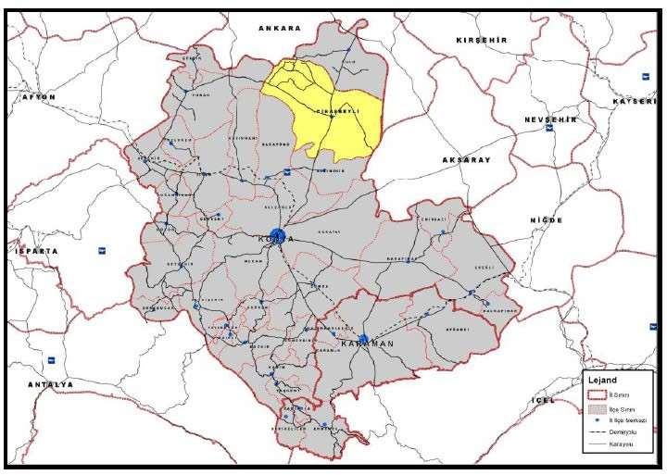
Harita 1:Planlama Alanı.

İlçe, kuzeye doğru uzanan Konya Ovası'nın devamı gibidir. İlçenin bulunduğu kesimler, geniş yayla özelliği gösterir. Ova-yayla özellikleri Ankara'ya doğru Kulu ilçesi komşusunu da

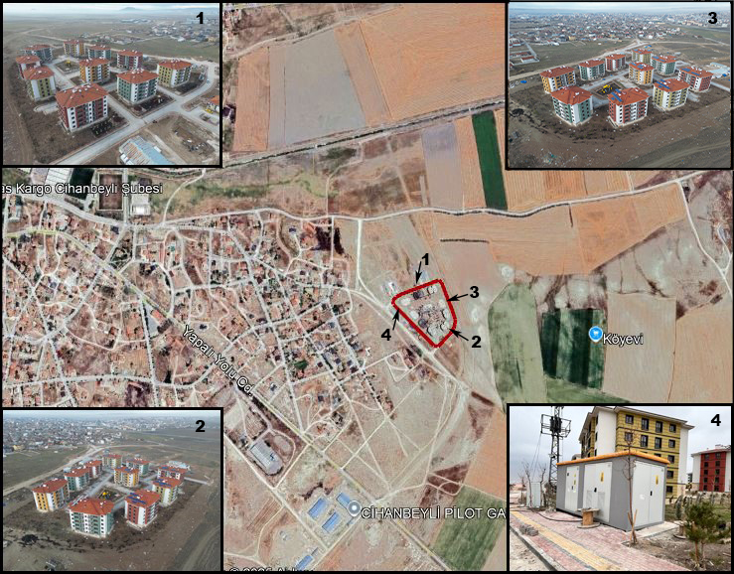

alarak sürer. Ovaların, deniz yüzeyinden yüksekliği genellikle 950 ile 1000 metre arasındadır. Yayla kısımlarının deniz yüksekliği 1000 metreyi aşar.
Harita 2:Planlama Alanı Uydu Görüntüsü.

Planlama alanı, Konya ili, Cihanbeyli İlçesi, Yeşilöz Mahallesi idari sınırları içerisinde ve 1843 ada 1 parsel numaralı taşınmazı kapsamaktadır. Konya-Ankara Devlet Karayoluna ulaşım mesafesi yaklaşık, 1,70 km ve yerleşim merkezine uzaklığı yaklaşık 2,7 km’dir.

Planlama alanı coğrafi koordinat sistemine göre 38⁰ 31’ 58.37’’- 38⁰ 31’ 56.87’’ kuzey
paralelleri ile 32⁰ 52’ 58.20’’- 32⁰ 53’ 15.23’’ doğu meridyenleri arasında kalmaktadır. UTM 3⁰ koordinat sisteminde ve ITRF-96 datumundaki metrik sisteme göre ise planlama alanı, Y: 495.218,30– 495.224,05 ve X: 4.279.517,47– 4.279.523,70 koordinatları arasında kalmaktadır.
1843 ada 1 parsel no.lu taşınmazın alan büyüklüğü 21.414,48 m²’dir. Planlama alanı üst ölçekli imar planlarında; 100.000 ölçekte K29 numaralı paftaya, 50.000 ölçekte K29-C numaralı paftaya, 25.000 ölçekli imar planında ise K29-C-2 numaralı paftaya denk gelmektedir.

İdari Yapı

Cihanbeyli İlçesi, Konya İline bağlı 31 ilçe merkezinden biridir. İlçe aynı zamanda 6360 sayılı “On Üç İlde Büyükşehir Belediyesi ve Yirmi Altı İlçe Kurulması ile Bazı Kanun ve Kanun Hükmünde Kararnamelerde Değişiklik Yapılmasına Dair Kanun” ile birlikte il sınırlarının tamamını kapsayacak şekilde genişleyen Konya Büyükşehir Belediyesi sınırları içinde yer alan 31 ilçe belediyesinden biri haline gelmiştir. Söz konusu yasa ile Cihanbeyli Belediyesi sınırları da tüm ilçe sınırını kapsayacak şekilde genişletilmiştir. Cihanbeyli İlçesi sınırları içinde yer alan ve 30 Mart 2014 tarihi öncesinde tüzel kişiliğe sahip olan belde ve köylerin, 6360 sayılı yasa gereğince tüzel kişilikleri kaldırılmış olup; bu yerleşim birimleri Cihanbeyli İlçesi’nin mahallesi konumuna gelmiştir.

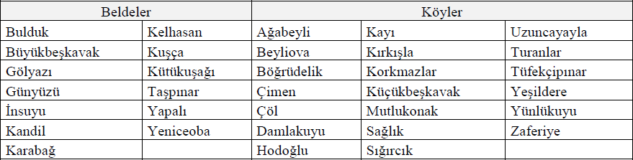
Tablo 1:Cihanbeyli’de 6360 Sayılı Yasa ile Mahalleye Dönüşen Yerleşim Birimleri

PLAN HİYERARŞİSİ VE GELİŞİM SÜRECİNDEKİ YERİ

Üst Ölçek Planlar
1/100.000 Ölçekli Çevre Düzeni Planı

Planlama alanı Çevre ve Şehircilik Bakanlığının 16.04.2018 tarihinde onaylanan Konya-Karaman Planlama Bölgesi 1/100.000 Ölçekli Çevre Düzeni Planı kapsamında ''Kentsel Gelişme Alanı ve Tarım Alanı'' kullanımında kalmaktadır.
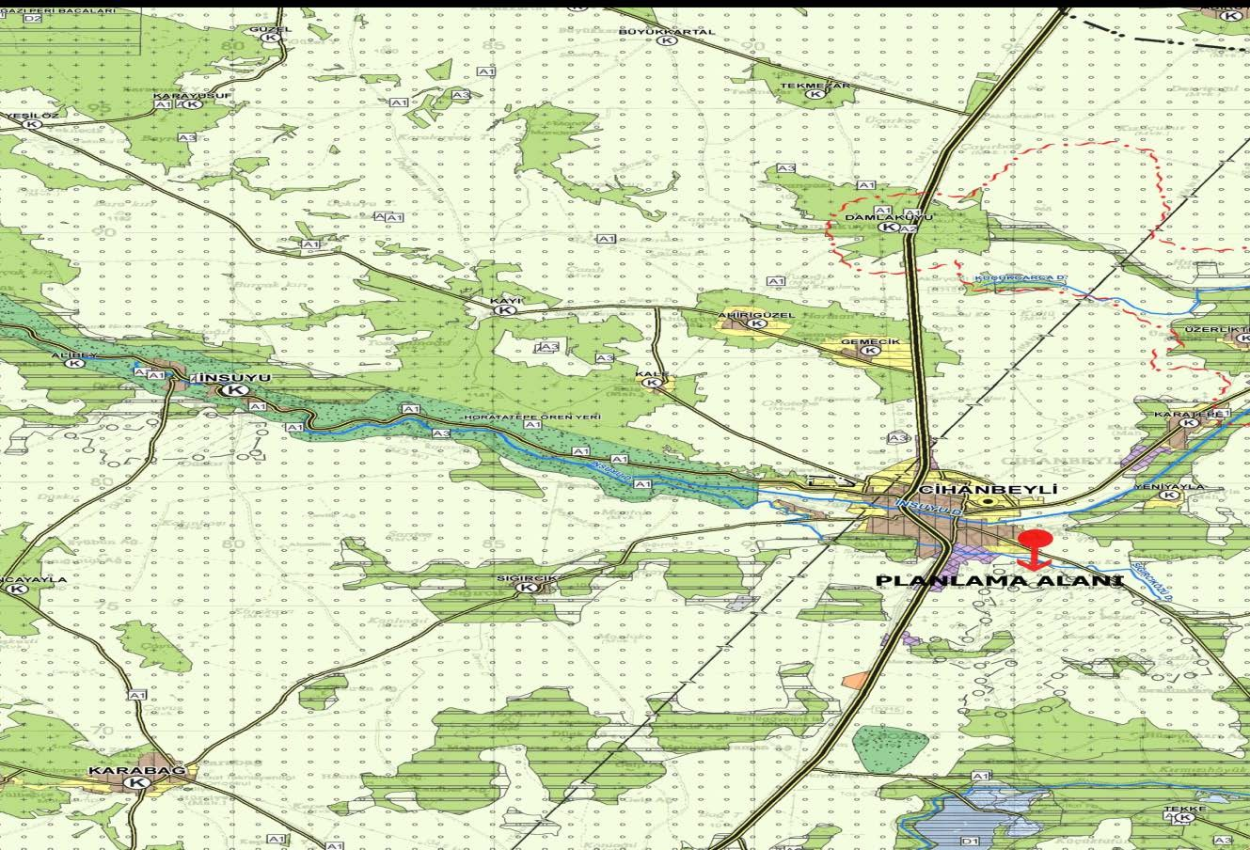
Harita 3:Planlama Alanının Konya-Karaman 1/100.000 Ölçekli Çevre Düzeni Planındaki Yeri

Söz konusu planın plan hükümlerinde bu alanlar için;

Tanımlar
  - Tarım Alanları: 5403 sayılı Toprak Koruma ve Arazi Kullanımı Kanunu Kapsamında; toprak, topoğrafya ve diğer iklimsel özellikleri tarımsal üretim için uygun olup halihazırda tarımsal üretim yapılan veya yapılmaya uygun olan veya imar, ihya, ıslah edilerek tarımsal üretim yapılmaya uygun hale dönüştürülebilen alanlardır.
  - Mutlak Tarım Alanı: Bitkisel üretimde; toprağın fiziksel, kimyasal ve biyolojik özelliklerinin kombinasyonu yöre ortalamasında ürün alınabilmesi için sınırlayıcı olmayan, topoğrafik sınırlamaları yok veya çok az olan; ülkesel, bölgesel veya yerel önemi bulunan, halihazırda tarımsal üretimde kullanılan veya bu amaçla kullanıma elverişli olan alanlardır.
  - Özel Ürün Alanı: Mutlak tarım alanları dışında kalan; toprak ve topoğrafik sınırlamaları nedeniyle yöreye adepte olmuş bitki türlerinin tamamının tarımının yapılamadığı, ancak özel bitkisel ürünlern yetiştiriciliği ile su ürünleri yetiştiriciliğinin ve avcılığının yapılabildiği; ülkesel, bölgesel veya yerel önemi bulunan alanlardır.
  - Dikili Tarım Alanları: Mutlak ve özel ürün alanları dışında kalan ve üzerinde yöre ekolojisine uygun çok yıllık ağaç, ağaççık ve çalı formundaki bitkilerin tarımı yapılan, ülkesel, bölgesel veya yerel önemi bulunan alanlarıdır.
  - Marjinal Tarım Alanı: Mutlak tarım alanları, özel ürün alanları ve dikili tarım alanları dışında kalan; toprak ve sınırlamalar nedeniyle üzerinde sadece geleneksel toprak işlemeli tarımın yapıldığı alanlarıdır.
  - Örtü Altı Tarım Alanı: Geliştirilmiş kamusal yatırımlarla sulamaya açılan ya da sulaması projelendirilen alanlar ile 3083 sayılı Sulama Alanlarında Arazi Düzenlemesine Daire Tarım Reformu Kanunu uyarınca sulamaya açılan veya projeleri bitirilmiş olup sulam yatırımlarına başlanan ve devam eden alanlardır.
4.77. Özel Çevre Koruma Bölgesi: 2872 sayılı Çevre Kanunu uyarınca belirlenen, ülke ve dünya ölçeğinde ekolojik önemi olan, çevre kirlenmeleri ve bozulmalarına duyarlı toprak ve su alanlarını, biyolojik çeşitliliğin, doğal kaynakarın ve bunlarla ilgili kültürel kaynakların gelecek kuşaklara ulaşmasını emniyet altına almak üzere gerekli düzenlemelerin yapılabilmesi amacıyla Bakanlar Kurulu tarafından tespit ve ilan edilen bölgedir.
4.78. Hassas Alanlar: Bu alanlar ilgili tüm kamu kurum ve kuruluşlarından alınan veriler, sivil toplum kuruluşlarının, üniversitelerin yürüttüğü bilimsel çalışmaların verileri ile arazi çalışmalarından elde edilen verilerin halihazır harita ortamına aktarılmasıyla oluşturulmuş “Doğal Değerler Sentez Çalışması” (önemli bitki alanları, önemli kuş alanları, su canlıları, omurgasızlar, memeliler, faylar, yerüstü suları ve sulak-bataklık alanlar, pınarlar ve meralar) ve EUNIS (European Nature I nformatıon System) Avrupa Çevre Bilgi Sistemi, habitat

sınıflandırılmasında önemli bulunan habitatlar ile belirlenen koruma alanlarıdır.

8. Uygulama Hükümler
    - Sit ve Korunacak Alanlar
      - Özel Çevre Koruma Bölgesi
- Biyolojik çeşitliliğin var olduğu ancak bozulmuş alanlarda rehabilitasyon ve otlatma faaliyetlerinin kontrolü Tuz Gölü Özel Çevre Koruma Bölgesi Yönetim Planı kararları doğturultusunda gerçekleştirilecektir.
- Bu alanlara ilişkin uygulamalar için Tabiat Varlıklarını Koruma Genel Müdürlüğü’nün uygun görüşü alınmak zorundadır.
    - Bugünkü Arazi Kullanımı Devam Ettirilerek Korunacak Alanlar
      - Tarım Alanları
        - 5403 Sayılı Toprak Koruma ve Arazi Kullanımı Kanununa Tabi Tarım Alanı
- Bu kapsamdaki tarım alanları, 5403 sayılı Toprak Koruma ve Arazi Kullanımı Kanunu ve ilgili yönetmeliğinde tanımlanan tarım alanları sınıflarına ayrılmamış olup tarım alanlarının sınıflaması, ilgili kurum ya da kuruluşlarca yapılacaktır.
- Bu kapsamdaki tarım alanları ve fiilen sulanan veya sulama projeleri ilgili kuruluşlar tarafından hazırlanmış ve yatırım programına alınmış/alınacak tarım alanlarının tarımsal üretim amaçlı korunması esastır.
- Yapılacak ifrazlarda 5403 sayılı Toprak Koruma ve Arazi Kullanım Kanunu ve ilgili yönetmelik hükümleri uyarınca işlem yapılacaktır.
- Tarım alanlarının amaç dışı kullanımı taleplerinde, 5403 sayılı Toprak Koruma ve Arazi Kullanım Kanunu ve Gıda Tarım ve Hayvancılık Bakanlığı’nın izni çerçevesinde bu planın karar ve hükümlerine göre işlem yapılacaktır.
- Bu alanlarda yapılabilecek tarımsal amaçlı yapılar Gıda Tarım ve Hayvancılık Bakanlığı’nca, 5403 sayılı Toprak Koruma ve Arazi Kullanım Kanunu uyarınca belirlenmiş/belirlenecek tarım alanları sınıflamalarına göre bu planda belirlenen koşullara göre gerçekleştirilecektir.
- Zeytinlik alanlarda, 3573 sayılı Zeytinciliğin Islahı ve Yabanilerinin Aşılattırılması Hakkında Kanun hükümleri geçerlidir. Bu alanlarda zeytinyağı fabrikaları, zeytin ve zeytinyağı işletme tesisleri Gıda Tarım ve Hayvancılık Bakanlığı’nın izni doğrultusunda alt ölçekli planlar ile yapılabilir.

- Bu planın onay tarihinden önce 5403 sayılı Toprak Koruma ve Arazi Kullanımı Kanunu uyarınca mutlak tarım alanı ve marjinal tarım alanı olarak belirlenen tarım alanlarında; Başbakanlık, Gıda Tarım ve Hayvancılık Bakanlığı, ilgili Bakanlıklar ve bunların bağlı kuruluşları tarafından desteklenen (tarımsal kalkınma kooperatiflerince uygulanan projeler, üretici birlikleri/kooperatifleri tarafından uygulanan projeler, Avrupa Birliği kaynaklı projeler, Dünya Bankası destekli projeler, sosyal riski azaltma projesi kapsamında uygulanacak projeler gibi) projeye dayalı tarımsal faaliyetler kapsamında tarımsal amaçlı yapılar ile en az 100 büyükbaş, 200 küçükbaş ve üzeri kapasiteli hayvancılık veya 50.000 adet ve üzeri kapasiteli kanatlı hayvancılık yatırım başvurularına ilişkin iş ve işlemler ilgili idaresince/Gıda Tarım ve Hayvancılık Bakanlığı’nca değerlendirilerek sonuçlandırılır. Ancak fiilen sulanan veya sulama projesi kapsamında kalan mutlak ve marjinal tarım alanlarında bu hüküm uygulanmaz.
- Fiilen sulanan veya sulama projesi kapsamında kalan tarım alanlarında yapılacak hayvancılık tesisleri için Devlet Su İşleri Genel Müdürlüğü’nden sulama bütünlüğünü bozmadığına ilişkin görüş alınması zorunludur.
- Bu planın onayından önce yürürlükteki mevzuat uyarınca inşaat ruhsatı veya yapı kullanma izni verilmiş olan tarımsal amaçlı yapılara ilişkin haklar saklıdır.
- Tarım alanlarında yapılacak tarımsal amaçlı yapılar için bu plan ile verilmiş olan yapılanma koşulları aşılamaz. Maksimum bina yüksekliği ihtiyaç doğrultusunda Gıda Tarım ve Hayvancılık Bakanlığı tarafından projesine uygun olarak belirlenecek olup idaresince onaylanacaktır. Bu planda yer almayan hususlarda ise 3194 sayılı İmar Kanunu Plansız Alanlar İmar Yönetmeliğinin 6. Bölümünde belirtilen esaslara uyulur.
- 5403 sayılı Toprak Koruma ve Arazi Kullanımı Kanunu’nun geçici 1. Maddesi ve geçici 4. Maddesi kapsamında tarım dışı amaçla kullanıma açılmış alanlarda ve Gıda Tarım ve Hayvancılık Bakanlığı veya Gıda Tarım ve Hayvancılık İl Müdürlüğünün görüşü, söz konusu Kanun kapsamında görüş verilemeyen alanlarda ise bu planın Marjinal Tarım Alanları hükümleri uygulanır.
- İçme ve kullanma suyu temin edilen kıta içi yüzeysel su kaynaklarının bulunduğu havzalarda, kısa mesafeli koruma kuşaklarında yapılan tarımsal faaliyetlerde, organik tarım özendirilecektir.
- Organik tarım faaliyetleri 5262 sayılı Organik Tarım Kanunu ile Organik Tarımın Esasları ve Uygulanmasına Dair Yönetmelik koşullarına uygun olarak gerçekleştirilecektir.
- Tarım alanlarında örtü altı tarım yapılması durumunda seralar emsale dahil değildir.
- Tarımsal amaçlı yapılar amacı dışında kullanılamaz ve başka bir kullanıma dönüştürülemez.
- Tarım alanı olarak gösterilmiş alanlarda, mera vasıflı alanlar bulunması durumunda, bu alanlarda Mera Alanı plan hükümleri doğrultusunda uygulama yapılır.

- Tarımsal amaçlı faaliyetin gerektirdiği çiftçinin barınabileceği yapılar dışında tarım alanlarında barınma amaçlı yapılara izin verilmez.
- Mutlak Tarım Alanı:
  - Bu alanlarda tarımsal amaçlı yapılar yapılabilir. Çiftçinin barınabileceği yapı emsale dahil olup toplam inşaat alanı 75 m2 ’yi geçemez. Tarımsal amaçlı yapılar için Maks. Emsal=0,20’dir.
  - Örtü altı tarımın yapıldığı, fiilen sulanan veya ilgili kurum ve kuruluşlarca sulama projesi kapsamında olan mutlak tarım alanlarında 3194 sayılı İmar Kanunu’nun 27. Maddesi kapsamında kalan hayvancılık amaçlı yapılar hariç, hayvancılık tesisi yapılmasına izin verilmez.
- Özel Ürün Alanı:
  - Bu alanlarda tarımsal amaçlı yapılar yapılabilir. Çiftçinin barınabileceği yapı emsale dahil olup toplam inşaat alanı 100 m2 ’yi, zemindeki yapı inşaat alanı 75 m2 ’yi geçemez. Tarımsal amaçlı yapılar için Maks. Emsal=0,20’dir.
  - 3194 sayılı İmar Kanunu’nun 27. Maddesi kapsamında kalan hayvancılık amaçlı yapılar hariç hayvancılık tesisi yapılmasına izin verilmez.

- Dikili Tarım Alanı:
  - Bu alanlarda tarımsal amaçlı yapılar yapılabilir. Çiftçinin barınabileceği yapı emsale dahil olup toplam inşaat alanı 75 m2 ’yi geçemez. Tarımsal amaçlı yapılar için Maks. Emsal=0,10’dur.
  - 3194 sayılı İmar Kanunu’nun 27. Maddesi kapsamında kalan hayvancılık amaçlı yapılar hariç hayvancılık tesisi yapılmasına izin verilmez.
- Marjinal Tarım Alanı:
  - Bu alanlarda tarımsal amaçlı yapılar yapılabilir. Çiftçinin barınabileceği yapı emsale dahil olup toplam inşaat alanı 150 m2 ’yi, zemindeki yapı inşaat alanı 75 m2 ’yi geçemez. Tarımsal amaçlı yapılar için Maks. Emsal=0,30’dur.
  - Örtü altı tarımın yapıldığı, fiilen sulanan veya ilgili kurum ve kuruluşlarca sulama projesi kapsamında olan marjinal tarım alanlarında 3194 sayılı İmar Kanunu’nun 27. Maddesi kapsamında kalan hayvancılık amaçlı yapılar hariç, hayvancılık tesisi yapılmasına izin verilmez.
8.2.1.3. Özel Çevre Koruma Bölgesi: Biyolojik çeşitliliğin var olduğu ancak bozulmuş alanlarda rehabilitasyon ve otlatma faaliyetlerinin kontrolü Tuz Gölü Özel Çevre Koruma Bölgesi Yönetim Planı kararları doğrultusunda gerçekleştirilecektir.

Hükümleri yer almaktadır.

        - 3083 Sayılı Sulama Alanlarında Arazi Düzenlemesine Daire Tarım Reformu Kanununa Tabi Tarım Alanı
- Bu alanlarda yapılacak ifrazlarda 3083 sayılı Sulama Alanlarında Arazi Düzenlemesine Dair Tarım Reformu Kanunu ve ilgili yönetmelik hükümleri uyarınca işlem yapılacaktır.
- Bu alanların tarımsal üretim amaçlı korunması esastır. Uygulama alanlarında imar planları ve mücavir alanlar dışında kalan ve Sulama Alanlarında Arazi Düzenlemesine Dair Tarım Reformu Kanunu Uygulama Yönetmeliği hükümlerine göre sahibine bırakılan, dağıtılan veya Gıda Tarım ve Hayvancılık Bakanlığı’nın ermine geçen tarım alanı, tarım dışı amaçla kullanılamaz.
- Bu alanlarda tarımsal amaçlı yapı ile çiftçinin barınabileceği yapı ve müştemilatları dışında yapı yapılamaz. Çiftçinin barınabileceği yapı emsale dahil olup inşaat alanı 75 m²’yi geçemez. Tarımsal amaçlı yapılar için Maks. Emsal=0,20’dir.
- Bu plan ile verilmiş olan yapılanma koşulları aşılmamak kaydıyla tarım alanlarında yapılacak tarımsal amaçlı yapılar için yükseklik Gıda Tarım ve Hayvancılık Bakanlığı tarafından projesine uygun olarak belirlenecek olup bu planda yer almayan hususlarda 3194 sayılı İmar Kanunu Plansız Alanlar Yönetmeliği’nin 6. Bölümünde belirtilen esaslara uyulur.
- 3082 sayılı Sulama Alanlarında Arazi Düzenlemesine Dair Tarım Reformu Kanunu kapsamı dışına çıkarılması durumunda, bu alanlarda Tarım Alanı plan hükümlerine uyulacaktır.

“ 8.3.1. Kentsel Yerleşme Alanı
- Bu planda kentsel meskun (yerleşik) alan ve kentsel gelişme alanı olarak gösterilmiş olan alanların bütünüdür.
- Kentsel yerleşim alanları kapsamındaki kentsel meskun (yerleşik) ve kentsel gelişme alanlarına ilişkin alt ölçekli planlarda nüfus kabulleri 8.3.1.-8. Maddesinde yer alan tablolara göre belirlenecektir.
- Bu planda kentsel yerleşim alanı olarak gösterilmiş olsun ya da olmasın, bağlı bulundukları kentsel yerleşim merkezlerinden kopuk biçimde konumlanan ve belediye sınırları içine alınarak mahalleye dönüşmüş/dönüşecek kırsal yerleşim alanlarında yapılacak alt ölçekli planlarda; çevre düzeni planında önerilmiş gelişme alanı varsa bu alan sınırları da dikkate alınarak, gelişme alanı belirlenmemiş yerleşim birimlerinde ise varsa geçmişte belirlenmiş köy yerleşik alanı ve civarına ilişkin sınırlar da dikkate alınarak yerleşimin kendi gereksinimi kadar alanın alt ölçekli planları hazırlanacaktır. Alt ölçekli planlarda, yerleşimin sahip olduğu geleneksel doku ve

yapılaşma özellikleri ile çevresindeki alanın doğal özelliklerinin planlama aşamasında dikkate alınması ve koruma kararlarına dönüştürülmesi zorunludur.
- Bu planda kırsal yerleşim olarak gözüken, ancak bu planın onay tarihinden sonra, köy statüsünden çıkarılarak mahalleye dönüşen, kentsel yerleşmeler ile bütünleşen yerleşmelerin mahalle olarak bağlandığı tarihteki nüfusları bağlandıkları belediyenin bu plan ile belirlenmiş kentsel nüfus kabulüne eklenir.
- Kentsel yerleşim alanlarında konut alanları ile birlikte eğitim tesisleri, sağlık tesisleri, açık ve kapalı spor alanları, yeşil alanlar, kamu kurum alanları, trafo vb. gibi sosyal ve teknik alt yapı alanları ile ticaret alanları, küçük sanayi sitesi alanları, turistik tesis alanları, konut dışı kentsel çalışma alanları vb. gibi çalışma alanları yer alabilir.
6. Kentsel yerleşim alanlarında organize sanayi bölgeleri, endüstri bölgeleri, serbest bölgeler, sanayi tesisleri ile endüstriyel hammadde ve mamul ürünlerinin açık ya da kapalı olarak depolanacağı tesisler yer alamaz. Kentsel yerleşik alanlarda var olan sanayi tesisleri, ekonomik ömrü dolduğunda bu planda belirlenen sanayi alanlarına taşınacaktır.
7.Bu planda kentsel yerleşim alanları için belirlenmiş olan nüfus kabulü esas olmak üzere kentsel yerleşimler içindeki yoğunluk dağılımı alt ölçekli planlarda yapılacaktır. Alt ölçekli planlarda belirlenen nüfuslar, yerleşimler için bu planla getirilen toplam nüfus kabulünü aşamaz. 2043 yılı nüfus kabulünün, mevcut imar planı nüfus kabulü ile örtüşmediği durumlarda, imar planlarındaki yoğunluk kararlarında revizyon yapılacak ya da imar planı uygulamada etaplanacaktır.
8.Alt ölçekli planlarda, kentsel yerleşim alanları için aşağıdaki listede belirtilen nüfus kabulleri planlamaya esas olacaktır.

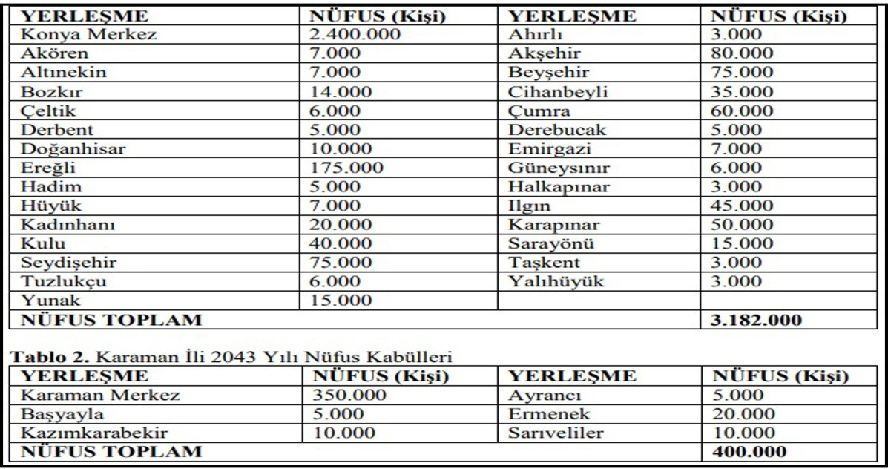
Tablo 2:Nüfus Kabuller

1/50.000 Ölçekli Çevre Düzeni Planı

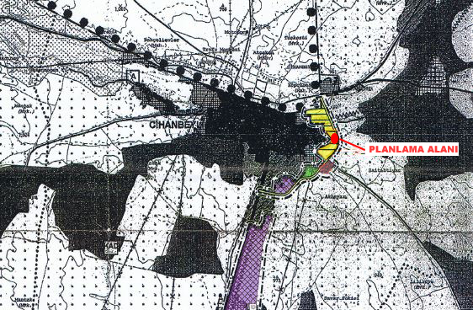
Planlama alanı mülga Çevre ve Orman Bakanlığı Özel Çevre Koruma Kurumu Başkanlığınca 07/09/2007 tarih ve 4957 sayılı olur ile onaylanan ve 1/50000 ölçekli Tuz Gölü Özel Çevre Koruma Bölgesine ait Çevre Düzeni Planında hazırlanan değişiklikler çerçevesinde hazırlanan Bakanlık Makamının 27.04.2018 tarihli ve 75820 sayılı Olur’u ile 644 sayılı KHK’nin Ek madde-1/2 ve 13/A maddesince onaylanan1/50.000 ölçekli Çevre Düzeni Planında “Kentsel Gelişme Alanı” sınırları içerisinde kalmaktadır.

Harita4:Planlama Alanının 1/50.000 ölçekli Tuz Gölü Özel Çevre Koruma Bölgesi Çevre Düzeni Planındaki Yeri(Konum şematiktir).

Söz konusu planın plan notlarında ‘Kentsel Gelişme Alanları” için plan hükümlerinde;
“5. Özel Hükümler
5.2. Kentsel Gelişme Alanları:
Bu planın onay tarihinden önce 1/5000 öçlekli nazım ve 1/1000 ölçekli uygulama imar planları onaylanmış alanlarda bu planlar ile belirlenmiş olan gelişme alanları koşulları geçerlidir. Alt ölçek imar planları bulunmayan alanlarda hazırlanacak imar planları onaylanmadan uygulama yapılmaz.

Bu alanlarda yapılacak imar planına Jeolojik-Jeoteknik etütlerin yapılması zorunludur. “hükümleri yer almaktadır.

1/25.000 Ölçekli Nazım İmar Planı

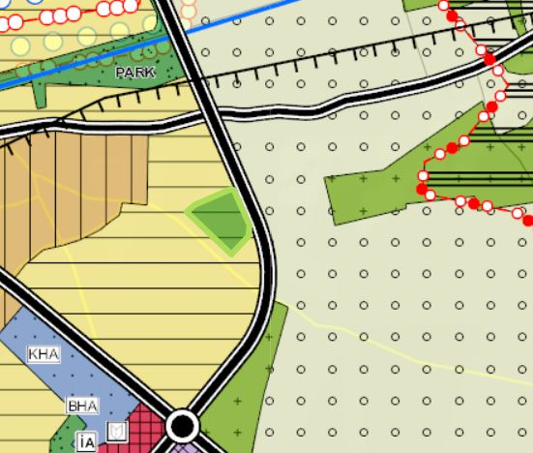
Planlama alanı Çevre ve Şehircilik Bakanlığı (Tabiat Varlıklarını Koruma Genel Müdürlüğü) tarafından 27.01.2025 tarih ve 11598713 sayılı Olur’u ile onaylanan Tuz Gölü Özel Çevre Koruma Bölgesi 1/25.000 ölçekli Nazım İmar Planı Değişikliğinde “Konut Alanları kapsamaktadır.

Harita 5:Planlama Alanının 1/25.000 ölçekli Tuz Gölü Özel Çevre Koruma Bölgesi Konya İli Kısmına İlişkin Nazım İmar Planındaki Yeri (Konum şematiktir).

Söz konusu planın plan notlarında “Konut Alanı” alan kullanımı için plan hükümlerinde ise;

“3. ÖZEL HÜKÜMLER
Konut Alanları
3.1.1. Mevcut Konut Alanları: Bu planda Yüksek, Orta, Düşük ve Seyrek yoğunlukta gruplanmış, kentsel, kırsal, yarı kırsal nitelikte yerleşim dokusunu oluşturan konut yapılaşmalarının bulunduğu alanlardır.
3.1.1.1. Mevcut konut alanlarında, alt ölçekli planların yapımı aşamasında dikkate alınacak brüt nüfus yoğunlukları; Yüksek Yoğunlukta: 301-600 kişi/ha
Orta Yoğunlukta: 151-300 kişi/ha
Düşük Yoğunlukta: 51-150 kişi/ha
Seyrek Yoğunlukta: 50 kişi/ha altında
3.1.1.2. Bu plan kararlarına dayalı olarak yerleşmelere yönelik hazırlanacak 1/5000 ölçekli nazım imar planlarında brüt yoğunluklar, yukarıda yer verilen alt ve üst değerler dikkate alınarak belirlenecektir.
3.1.1.3. Onaylı imar planı bulunan alanlarda, yukarıda yer verilen brüt yoğunluk gruplamalarına uygun olan bölümlerde, var olan yoğunluk değerlerinin arttırılmaması esastır. Bu tür alanlar için, bu planda verilmiş yoğunluk üst değerleri hak oluşturmaz.
3.1.1.4. Mevcut alt ölçekli planlarda var olan yoğunluk değerlerinin, yerleşmenin planlama nüfusunun üstünde bir nüfus değerinin oluşmasına ve konut alanlarının sağlıksız alanlara dönüşmesine neden olduğu tespit edilen yerleşmelerde, yoğunluk değerlerinin 1/5000 ölçekli nazım imar planı çalışmalarında yeniden ele alınarak azaltılması sağlanacaktır.
3.1.1.5. Mevcut konut alanlarının, yalnızca kentsel dönüşüm, yenileme vb. uygulamalara konu olacak bölümlerinde yapılacak düzenlemelerde, yoğunluk artışlarının zorunlu hale gelmesi durumunda, yoğunluklar bu planda yer verilen üst sınırlar ve yerleşme için öngörülen toplam nüfus değerleri aşılmadan, 1/5000 ölçekli nazım imar planlarında yapılacak düzenlemelerle arttırılabilir.
3.1.2. Gelişme Konut Alanları: Bu planda Yüksek, Orta, Düşük ve Seyrek yoğunlukta gruplandırılmış, kentsel, kırsal ve yarı kırsal nitelikte yerleşim dokusunu oluşturacak konut yapılaşmasına uygun alanlardır.
3.1.2.1. Gelişme konut alanlarında, alt ölçekli planların yapımı aşamasında dikkate alınacak brüt nüfus yoğunlukları;
Yüksek Yoğunlukta: 251-400 kişi/ha
Orta Yoğunlukta: 121-250 kişi/ha
Düşük Yoğunlukta: 51-120 kişi/ha
Seyrek Yoğunlukta: 50 kişi/ha altında
3.1.2.2. Bu plan kararlarına dayalı olarak yerleşmelere yönelik hazırlanacak 1/5000 ölçekli nazım imar planlarında brüt yoğunluklar, yukarıda yer verilen alt ve üst değerler dikkate alınarak belirlenecektir. 3.1.2.3. Alt ölçekli planlama çalışmalarında, alt ve üst limitler aşılmamak kaydıyla, sınırlar içinde kalınarak, bölge içinde farklı yoğunluk düzenlemeleri yapılabilir.

3.1.2.4. Onaylı imar planı bulunan alanlarda, yukarıda yer verilen brüt yoğunluk gruplamalarına uygun olan bölümlerde, var olan yoğunlukların arttırılmaması esastır. Bu tür alanlar için, bu planda verilmiş yoğunluk üst değerleri hak oluşturmaz.
3.1.2.5. Mevcut alt ölçekli planlarda, gelişme konut alanlarında var olan yoğunluk değerlerinin, planlama nüfusunun üstünde bir nüfus değerinin oluşmasına ve konut alanlarının sağlıksız alanlara dönüşmesine neden olacağı değerlendirilen yerleşmelerde, yoğunluk değerlerinin 1/5000 ölçekli nazım imar planı çalışmalarında yeniden ele alınarak azaltılması sağlanacaktır.
3.1.3. Mevcut konut alanlarında ve gelişme konut alanlarında; konutların yanı sıra, konut kullanımına hizmet verecek; sosyal ve teknik altyapı tesisleri ile perakende ticaret kullanımları ile servis kullanımlarının yer alacağı ticaret alanları, konut+ticaret karma kullanım alanları, kamu hizmet alanları, belediye hizmet alanları, günübirlik tesisler, turizm tesisleri, eğlence yerleri vb. kullanımlar alt ölçekli plan kararlarıyla düzenlenebilir. Sosyal ve teknik altyapı tesislerinin konumlandırılmasında, bu planda yer verilen sembol gösterimleri, yönlendirici karar olarak dikkate alınacaktır.
3.1.4. Mevcut konut alanlarında var olan sanayi tesisleri, küçük sanayi ve sanayiye yönelik depolama kullanımlarının, bu amaçla planlanmış alanlara taşınması esastır. Bu türden tesislerin bulunduğu alanlarda; alt ölçekli planlarda var olan kullanım kararlarının, konut ve konut alanlarına hizmet veren diğer kullanım alanlarına dönüştürülmesi sağlanacaktır.
3.1.5. Bu planın ölçeği gereği, konum, tür ve sayıları sembollerle gösterilen, konut alanlarında yaşayan/yaşayacak nüfusun ihtiyacı olan sosyal ve teknik altyapı alanları, ilgili mevzuata ve standartlara uygun olarak alt ölçekteki planlarda düzenlenecektir.
3.1.6. Mevcut alt ölçekli imar planlarında, sosyal ve teknik altyapı tesislerinin yetersiz olduğu belirlenen mevcut ve gelişme konut alanlarında, alt ölçekli planlarda yapılacak revizyon çalışmalarında herhangi bir nüfus artışı gerçekleşmese dahi, var olan sosyal ve teknik altyapı alanlarının tür, konum, büyüklük ve sayılarının standartlar dikkate alınarak iyileştirilmesi sağlanacaktır.
3.1.7. İlçe merkezlerinin gelişme alanları ile bütünleşecek konuma gelmiş ve aslen kırsal yerleşme niteliğine sahip olan ve bu planda mevcut konut alanı olarak tanımlanmış alanlara yönelik yapılacak alt ölçekli planlarda, yerleşmenin sahip olduğu geleneksel doku ve yapılaşma özelliklerinin 18 korunması esastır. Bu kapsamda, bu tür yerleşmelerin yakın çevresindeki, yerleşmenin ihtiyaçlarını karşılamaya yönelik düzenlenmiş gelişme konut alanları için hazırlanacak alt ölçekli planlarda, gerek yoğunluklar ve gerekse yapı yüksekliklerinin belirlenmesinde de kırsal yerleşimin geleneksel özellikleri dikkate alınacaktır.

Alt Ölçek Planlar

Planlama alanı Tuz Gölü Özel Çevre Koruma Bölgesi, Konya ili, Cihanbeyli ilçesi, Yeşilöz mahallesi sınırları içerisinde kalmaktadır. Çevre ve Şehircilik Bakanlığı (Tabiat Varlıklarını Koruma Genel Müdürlüğü) tarafından 03.05.2021 tarihi ve 898275 sayılı Olur’u ile 1 nolu Cumhurbaşkanlığı Kararnamesinin 109.maddesi uyarınca onaylanan 1/5000 ölçekli Nazım ve 1/1000 ölçekli uygulama imar planlarında “Gelişme Konut Alanları,” kullanımında kalmaktadır. Planlama alanına ilişkin meri plan onayından sonra planlama alanını kapsamayan ancak aynı pafta üzerinde 07.03.2023 tarihli ve 5909907 tarihli olur ile onaylanan plan değişikliği bulunmaktadır.
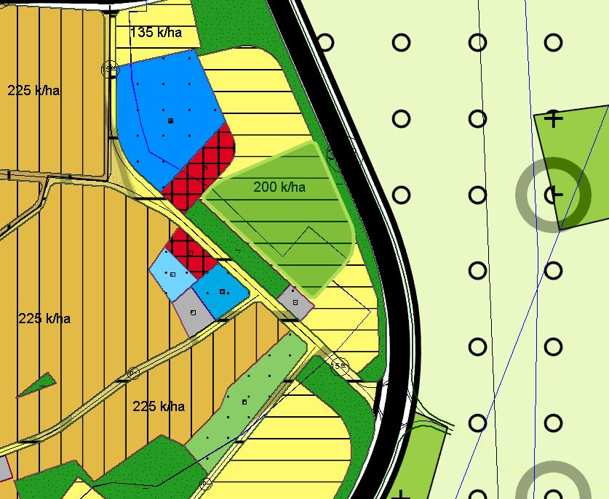

Harita 6:Mevcut 1/5000 ölçekli Nazım İmar Planı

Alt Ölçekli Nazım İmar Planı Plan Notları
1.Belirtilmeyen hususlarda yürürlükteki imar planları, 3194 sayılı imar kanunu ve ilgili yönetmelikler ile 383 kanun hükmünde kararname ve 1 nolu Cumhurbaşkanlığı teşkilatı hakkında Cumhurbaşkanlığı kararnamesinin 109. Maddesine uyulacaktır.

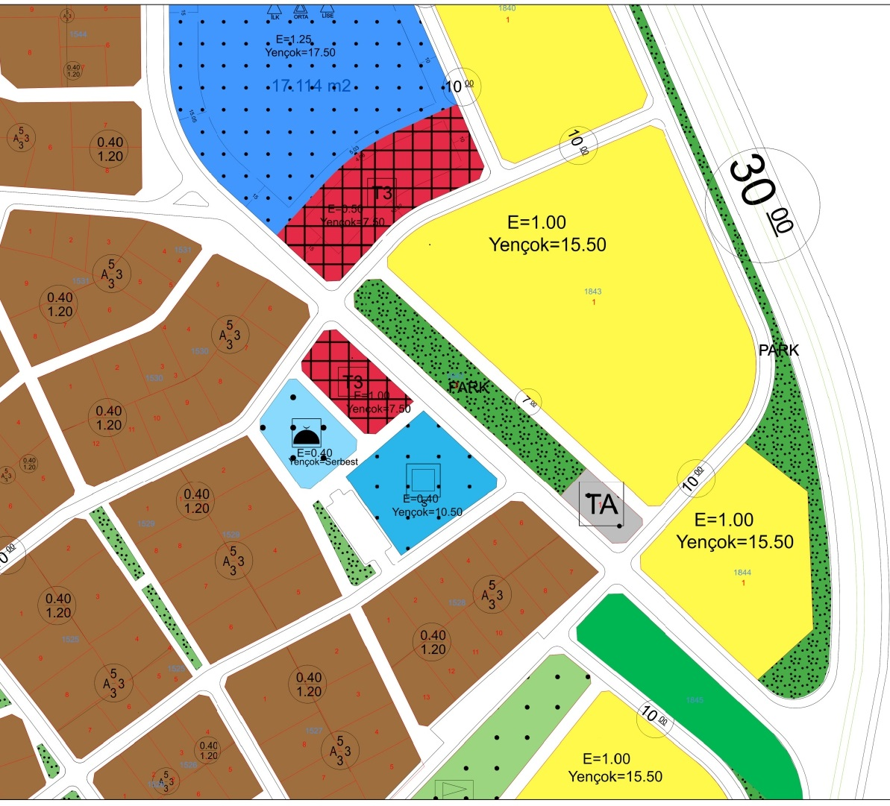

Harita 7:Mevcut 1/1000 ölçekli Uygulama İmar Planı

Alt Ölçekli Uygulama İmar Planı Plan Notları
1.1. Bu plan hükümlerinde yer almayan hususlarda tuz gölü özel çevre koruma bölgesine ait 1/50.000 ölçekli çevre düzeni planı hükümleri, 1/25.000 ölçekli nazım imar planı hükümleri ve 1/5.000 ölçekli nazım imar planı hükümleri ile 3194 sayılı imar kanunu, 383 sayılı kanun hükmünde kararname, 2872 sayılı çevre kanunu, 2863 sayılı kültür ve tabiat varlıklarını koruma kanunu ve ilgili yönetmelikleri ile planlı alanlar imar yönetmeliği, binaların yangından korunması hakkında yönetmelik hükümleri ve diğer ilgili mevzuat hükümleri geçerlidir.
1.2. Uygulama imar planlarına göre; plan bütününde ya da bulunduğu imar uygulama etabı dahilinde belirlenen düzenleme ortaklık payı oranları gözetilerek en az bir ada ölçeğinde imar uygulaması yapılmadan inşaat izni verilemez.
1.3. Bu plan içerisinde inşa edilecek toplu konut kooperatifleri, turistik tesisler, kamu kurum ve kuruluşlarına ait eserler, kamu hizmet binaları vb. yapılar ile çevre ve şehircilik bakanlığının

talep edeceği diğer yapılara ait mimari ve peyzaj projeleri ile rekreasyon alanlarına ilişkin vaziyet planları ve mimari projeler için çevre ve şehircilik bakanlığı’nın uygunluk görüşü alınmadan onama işlemi yapılamaz. yapılara ruhsat vermeye yetkili idareler projelerin uygulama imar planı ve

hükümlerine uygunluğundan ve yerinde uygulamasından doğrudan sorumludur. ilgili idareler her hususta gereken tüm tedbirleri almak zorundadır.
1.4. Bütün tesis ve yapılarda yapı kullanma izni verilmeden önce parsel içerisindeki açık alanların düzenleme ve bitkilendirilmesi işleminin tamamlanması zorunludur. Toplu konut, turizm ve konut alanlarında açık alan (çevre) düzenlenmesinde parsel toplamının en az %40’ı kadar bir alan hiç bir yapay malzeme kullanılmadan doğal toprak örtüsü olarak bırakılacak ve bu alanda bitkisel düzenleme yapılacaktır. bitkilendirmede yöreye özgü ağaç türleri ile görsel olarak yapıyı saklayıcı amaçlı düzenleme esastır. ancak parsel içerisinde zorunlu olarak yapılması gereken otopark ihtiyacının hiçbir şartta (bodrum katlar dahil) karşılanmaması durumunda sadece otopark alanı olarak kullanılmak üzere parsel toplamının en fazla %10 nu kadarı da zemin geçirgenliğini sağlayacak nitelikte malzeme kullanmak şartıyla otopark olarak düzenlenebilir. bu durumda bitkisel düzenleme yapılacak alan, parsel toplamının en az %30’u kadardır.
1.5. “Su kirliliği kontrolü yönetmeliği hükümlerine uyulacaktır.
1.6. Bu plan sınırları içinde bulunan akarsular ile kuru dere yatakları çevresinde oluşması muhtemel taşkın olasılıklarına karşı, 4373 sayılı “taşkın sulara ve su baskınlarına karşı koruma
kanunu” ve ilgili yönetmeliklerin hükümlerine uyulması zorunludur. dsi genel müdürlüğü 4. bölge müdürlüğü’nün 07.01.2020 tarih 12380 sayılı görüşünde belirtilen hususlara uyulacaktır. taşkın alanlarında yapılacak uygulamalarda dsi genel müdürlüğü 4. bölge müdürlüğü’nün görüşü alınacaktır.
1.7. Bu plan kapsamındaki mimari projelerde tse teknik kurulu kararı ile belirlenen “engelli insanların ikamet edeceği binaların düzenlenmesi kurallarına” ilişkin iç mekan mimari standartları göz önüne alınmak suretiyle bedensel engelli insanların yeni yapılacak turizm, resmi kurum ve kuruluşlarına ait yapıları ve kamu hizmet binaları kullanabilmelerini sağlayacak düzenlemelerin getirilmesi mecburidir.
1.8. Konya valiliği çevre ve şehircilik il müdürlüğü tarafından 11.01.2018 tarihinde onaylanan imar planına esas jeolojikjeoteknik etüd raporunda belirtilen hususlara uyulacaktır. zemin etüdü yapılmadan uygulamaya geçilemez.
1.9. Deprem bölgelerinde yapılacak binalar hakkında yönetmelik ile afet bölgelerinde yapılacak yapılar hakkında yönetmelik hükümlerine uyulması zorunludur.
1.10. Kadastro, halihazır harita, kamulaştırma hattı ile imar planı hattının uyuşmazlığından kaynaklanan 2 metrelik uyumsuzluklarda yolun genişliği ve güzergahı değişmemesi kaydıyla uyumsuzlukları gidermeye ve bu kapsamda ortaya çıkacak ihdas ve şuyulanmaları gidermeye veya kadastro artıklarını yola katmaya belediyesi yetkilidir.
1.11. Meskun alanlarda plan üzerinde ada bölünmelerini gösteren çizgiler; uygulama aşamasında esaslar aynı kalmak şartı ile kadastro hudutlarına göre düzeltilebilir.
1.12. Çıkmalar; planlı alanlar imar yönetmeliğine uyulacaktır.

1.13. Eğitim alanları kamu eline bedelsiz geçmeden uygulama yapılamaz.

3. ÖZEL HÜKÜMLER
3.1. KONUT ALANLARI
3.1.1. Konut alanlarında, plan üzerinde yazılı yapılaşma şartlarına göre uygulama yapılır.
3.1.2. Müştemilat emsal hasabına dahil olup 75 m². yi geçemez.
3.1.3. Birden fazla yola cephesi olan parsellerde bu cephelerin tamamı ön bahçe gibi değerlendirilir.
3.1.4. Taks:0.25, Kaks 0.75 ve Taks:0.40, Kaks: 1.20, ayrık nizam 3 kat yapılanma koşuluna sahip konut adalarında minimum parsel büyüklüğü 500 m²’dir.

3.1.5 emsal 1.00 yençok 5 kat yapılanma koşuluna sahip konut adalarında ifraz yapılmaksızın ada bazı uygulama yapılacaktır.

2.3.Mahkeme Kararları

Planlama alanına ilişkin mahkeme kararı veya hukuki bir süreç bulunmamaktadır.

ARAŞTIRMA VE ANALİZ ÇALIŞMALARI

3.1.İklim ve Bitki Örtüsü

Konya İli, kuzey-güney doğrultusunda geniş bir alanı kapsayan Konya kapalı havzasında yer almakta olup; bu nedenle değişik iklim özellikleri görülmektedir. Güney kesimlerde Akdeniz iklimi, Karapınar ve çevresinde çöl iklimi ve orta-kuzey kesimlerde karasal iklim hakimdir. Konya’nın kuzey kesiminde konumlanan Cihanbeyli İlçesi, coğrafi konumu itibariyle; kışları soğuk, yazları sıcak ve kurak geçen karasal iklimin etkisi altındadır.

Kentte hakim rüzgar yönü kuzey ve kuzeybatı olup; ortalama rüzgar hızının en yüksek olduğu ay Temmuz, en düşük olduğu ay Kasım’dır.

İl genelinde olduğu gibi Cihanbeyli’de de en sıcak ay Temmuz, en soğuk ay ise Ocak ayıdır. Konya genelinde 30 yıllık ortalama sıcaklık değeri 11,3°C iken Cihanbeyli İlçesinin aynı süreç içindeki ortalama sıcaklık değeri 11,5°C’dir. Yüksekliğe bağlı olarak sıcaklığın değişmesinden dolayı; yükseltisi az olan ilçenin ortalama sıcaklık değeri, il geneli ortalamasından yüksektir.

Cihanbeyli’de ortalama yağış miktarı Aralık ayında en yüksek değerine, Ağustos aylarında en düşük değerlere ulaşmaktadır. 30 yıllık süreçte, Cihanbeyli’nin ortalama toplam yağış değeri 326,8 mm ile il geneli ortalaması olan 422,3 mm değerinin altındadır.

Cihanbeyli, bulunduğu coğrafya özellikleri dolayısıyla Karasal iklim karakterine sahiptir. Aynı zamanda yükseltinin, iklim elemanlarından sıcaklık ve yağış üzerinde etkileri farklı olup, toprak yapısı da çeşitlilik göstermektedir. Bu özellikleri itibariyle alanda bitki örtüsü de farklılaşmıştır.

Cihanbeyli İlçesi’nin coğrafi konumu ve iklimsel özellikleri itibariyle hakim bitki örtüsü bozkırdır. İlçe sınırlarını kapsayan alanın yaklaşık % 60’ını bozkır örtüsü oluşturmaktadır. İlçede orman vejetasyonu bulunmazken; mera alanları

%18 ve göllerin çevresinde yer alan sazlık alanlar %17 oranında paya sahip olup, çayır-otlak alanları %1’in altında oransal paya sahiptir.

Sosyal ve Ekonomik Yapı
Planlama alanını oluşturan Tuz Gölü Özel çevre Koruma Bölgesi’nin Konya il sınırları içinde kalan bölümü, kentsel kademelenme ve etki alanları açısından değerlendirildiğinde; 7. Kademe ilişkiler açısından tüm Türkiye gibi İstanbul’un etkisi altında olduğu görülürken, 6. Kademede Ankara’nın etki alanında yer aldığı görülmektedir.
Planlama çalışmalarına konu olan bölge 7. kademede İstanbul’un, 6. kademede Ankara’nın etki alanında bulunsa da, 5. Kademe ilişkiler açısından ve 4. Kademe ilişkiler açısından ise tümüyle Konya kentinin etki alanında kaldığı görülmektedir.
Konya’nın ilçelerinin gelişmişlik düzeyleri arasındaki farklılıklara bakıldığında, en gelişmiş ilçelerin Konya metropoliten alanını oluşturan merkez ilçeler olduğu görülmektedir.
Konya İlçelerinin Sosyo-Ekonomik Gelişmişlik Endeksi Araştırması’na (2012) göre 31 ilçe içerisinden Kulu 8. sırada, Cihanbeyli 9. sırada ve Altınekin 13. sıradadır.

3.3.Demografik Yapı

Cihanbeyli İlçesi’nin 2015 yılı güncel nüfusu 53.551 kişi olup, bu değer Konya il genelinde var olan nüfusun % 2,5’ine karşılık gelmektedir. Cihanbeyli İlçesinin nüfusu, son genel nüfus tespiti çalışmasının yapılmış olduğu 2007 yılı sonrasında, adrese dayalı nüfus kayıt sisteminin başladığı ilk yıl olan 2008 yılında artış göstermiş olsa da, bu tarih sonrasında gerçekleştirilen tespitlerde azalma eğilimi sergilemektedir.
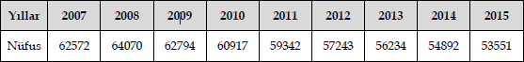

Tablo 3: İlçenin Yıllara Göre Nüfus Değişimine İlişkin Tablo

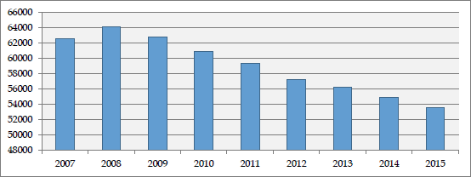

Tablo 4:Yıllara Göre Nüfus Değişim Grafiği

2015 yılı verilerine göre, Cihanbeyli ilçe merkezinde yaşayan kentsel nüfus 17.133 kişi, ilçede kentsel nüfus oranı % 32; kırsal nüfusun oranı ise % 68’dir. Son yıllarda kentsel nüfus oranı yükseliyor olsa da, kırsal nüfustaki kaybın büyük olması, toplam nüfusun azalmasına neden olmaktadır. İlçede 2007 yılından itibaren kırsal nüfus toplamda % 23 oranında azalmış olup, kentsel nüfus oranı % 13 oranında artış göstermiştir.

Cihanbeyli ilçesinin 2015 yılına ait nüfusunun yaş gruplarına göre dağılımı incelendiğinde, ilçede aktif nüfusun toplam nüfus içindeki oranının yaklaşık % 66 olduğu görülmektedir. Bu oran il geneli aktif nüfus oranını ile hemen hemen aynı iken, ülke toplam nüfusu içinde aktif nüfus oranının (% 67,5) altındadır. 2015 yılı güncel verilerine göre, Cihanbeyli İlçesi toplam nüfusunu içinde kadın- erkek nüfusu oranı yaklaşık % 50’dir. Aktif nüfus büyüklüğü açısından da kadın- erkek nüfusunun hemen hemen aynı olduğu görülmektedir.

İlçede okuma-yazma bilmeyen nüfusun toplam nüfus içindeki oranı 2007-2015 yılları arasında % 3,8 oranında azalmıştır. 2015 yılına ait güncel verilere göre okuma-yazma bilmeyenlerin oranı toplamda % 4,07 olup; bu oranın yaklaşık % 4’ünü kadınlar oluşturmaktadır.

3.4.Sektörel Yapı

Cihanbeyli ilçesi, kentsel kademelenme ve etki alanları açısından değerlendirildiğinde; 7. Kademe ilişkiler açısından tüm Türkiye gibi İstanbul’un etkisi altında olduğu görülürken, 6. Kademede Ankara’nın etki alanında yer aldığı görülmektedir. İlçe 7. kademede İstanbul’un, 6. kademede Ankara’nın etki alanında bulunsa da, 5. Kademe ilişkiler açısından ve 4. Kademe ilişkiler açısından ise tümüyle Konya kentinin etki alanında kaldığı görülmektedir.

Tarım Sektörü: Cihanbeyli ilçesinde işlenen tarım arazileri 221.115 ha olup, bu alan Konya işlenen arazinin %11,6’unu kaplamaktadır. İlçede işlenen arazinin tamamı tarla tarımı için ayrılmış olup, sebze ve meyve üretimi yok denecek kadar az düzeydedir. Arazilerin %60’ı ekilen alan iken, %39,88’i nadasa bırakılmaktadır. İlçe ekilen tarla arazileri Konya tarla arazilerinin

%12’sini oluşturmaktadır.

İlçede ormanlık arazi bulunmamaktadır. İlçenin çayır mera arazisi 98.484 hektar olup, bu da Konya ili toplam çayır–mera arazisinin %12,93’üne, TR52 bölgesinin %9,37’sine ve Orta Anadolu Havzası’nın ise %10,98’ine karşılık gelmektedir.

Cihanbeyli ilçesi 2013 yılı itibariyle 34000 adet Büyükbaş hayvan mevcuttur. Konya ilindeki Büyükbaş hayvanların %4,74’ini Cihanbeyli ilçesindeki büyükbaş hayvanlar oluştururken, bu oran TR52 bölgesi için %4,39 olarak gerçekleşmiştir. İlçe koyun varlığı bakımından 2013 yılı itibari ile Konya ilinin %9,35’ine keçi varlığı bakımından ise %2,99’sine, TR52 bölgesi içerisinde ise toplam koyun varlığının %8,84’una keçi varlığının ise %1,81’ine sahiptir. Cihanbeyli Konya içerisinde süt üretiminde önemli potansiyele sahip olma özelliği taşımaktadır. Konya ili Cihanbeyli ilçesi süt üretimi bakımından ise Konya ili genelinin %4,05’sini karşılamakta olup, Konya ilinin toplam koyun sütü üretiminin %9,11’si Cihanbeyli ilçesinden gelmektedir.

Cihanbeyli ilçesi kanatlı hayvan bakımından hem il hem de bölge genelinde önemli sayılabilecek bir potansiyele sahiptir. İlçenin 2013 yılı tavuk varlığı 30.500 adet olup %100’ü yumurtacı tavuklardan oluşmaktadır. Cihanbeyli ilçesi Konya ilinin yumurtacı tavuk bakımından %0,28’sını karşılamaktadır.

Cihanbeyli ilçesi arıcılık bakımından fazla potansiyele sahip bir ilçe değildir. İlçede toplam 2013 yılı itibari 199 adet kovan bulunmakta olup toplam bal üretimi 1.550 kg’dır. Konya ili Cihanbeyli ilçesi toplam yeni usul arı kovanı bakımından Konya ilinin %0,26’sine sahip iken bal üretiminin %0,19’una ve arıcılık yapan köy sayısı bakımından ise %1,28’ine sahiptir. Bu oranlar sırasıyla TR52 bölgesi için %0,16, %0,18 ve %1,16 olarak gerçekleşmiştir.

Sanayi Sektörü: Cihanbeyli ilçesinde sanayi sektöründe öne çıkan tesisler de genelde tarımsal üretimle bağlantılıdır. Bu kapsamda ilçede un, yem ile süt ve süt ürünleri üretim tesisleri bulunmaktadır. Tarımsal üretime bağlı tesislerin yanı sıra ilçede tuz üretimi yapan, çuval imalatı yapan, beton mamülleri imalatı yapan tesisler bulunmaktadır.

Hizmetler Sektörü: Cihanbeyli İlçesi, temel eğitim açısından %95,17’lik bir okuryazar oranına sahiptir. Okula giden nüfusun büyük bir çoğunluğu ilkokul ve ilköğretim mezunudur. Cihanbeyli ilçesinde nüfusun sadece %10,04‘ü ortaöğretime devam ettiği görülmektedir. Üniversite eğitimine gelinince aynı parlak tabloyu görmek pek mümkün gözükmemektedir. Sadece %2,6’lık kısım üniversite eğitimine devam etmektedir.

Çok sayıda sit alanı olan ilçe diğer yandan Osmanlı ordusuna at yetiştiren bir merkez olarak bilinmektedir. İlçede bulunan jeotermal kaynakları bölgede bulunan turizm değerlerindendir. Kuşça’da bulunan peribacası oluşumları, göller ve göllerdeki kuş varlığı, flamingolar ve Tuz Gölü ilçedeki en önemli turizm potansiyelleridir.

3.5.Özel Kanunlara Tabı Alanlar

Tuz Gölü ve çevresi; 02.11.2000 tarihli ve 24218 sayılı Resmi Gazetede yayımlanan, 14.09.2000 tarihli ve 2000/1381 sayılı Bakanlar Kurulu Kararı ile Tuz Gölü Özel Çevre Koruma Bölgesi ilan edilmiştir. Tuz Gölü Özel Çevre Koruma Bölgesi; 08.08.2002 tarihli ve 24840 sayılı Resmi Gazetede yayımlanan 4.07.2002 tarihli ve 2002/4512 sayılı Bakanlar Kurulu Kararı ile 26.11.2020 tarihli ve 31316 sayılı Resmi Gazetede yayımlanan, 25.11.2020 tarihli ve 3228 sayılı Cumhurbaşkanı Kararı ile sınır değişikliği yapılarak son halini almıştır.

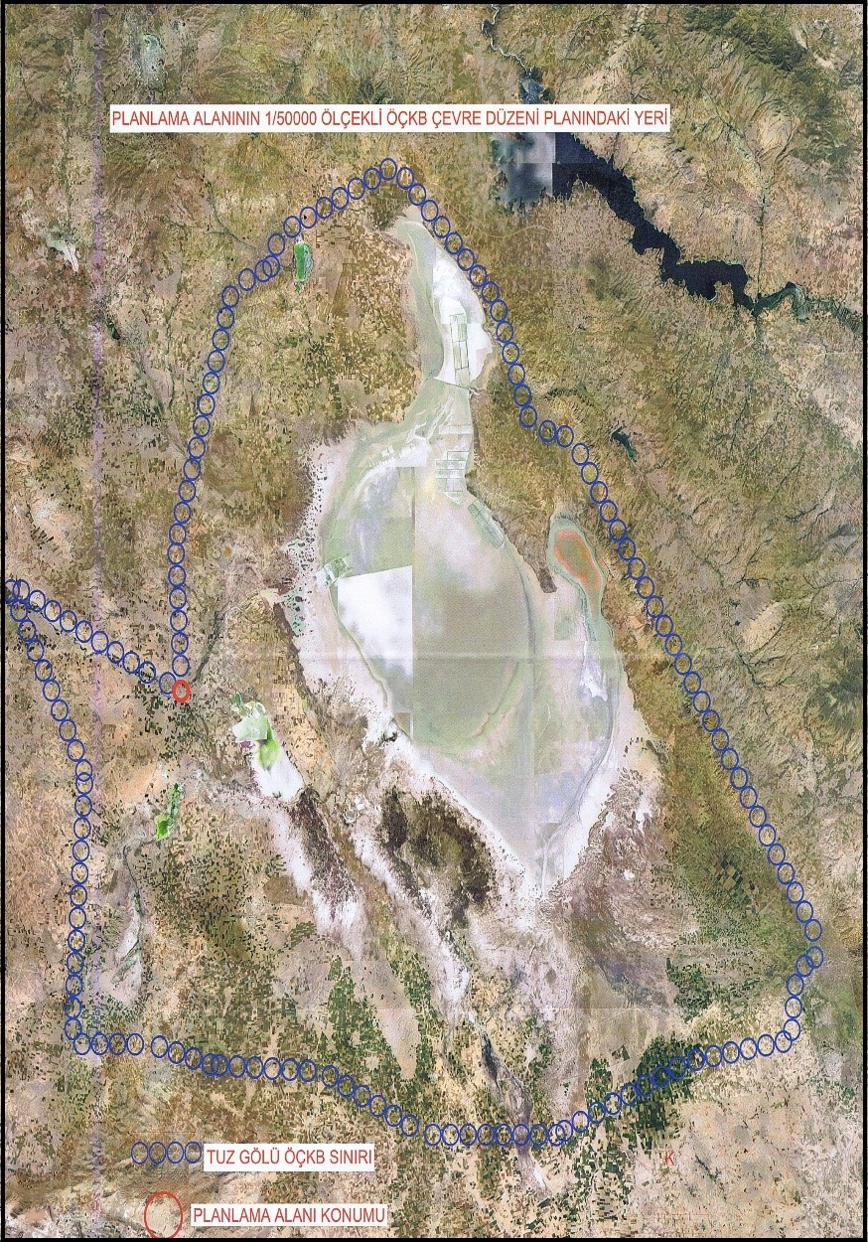
Harita 8: Planlama Alanının ÖÇKB Yeri

3.6.Koruma Statüsü Bulunan Alanlar
Planlama alan herhangi bir sit sınırı içerisinde kalmamaktadır. (Sit Alanı, Milli Park, Tabiat Parkı, Yaban Hayatı Geliştirme Sahası, Sulak Alan vb.)

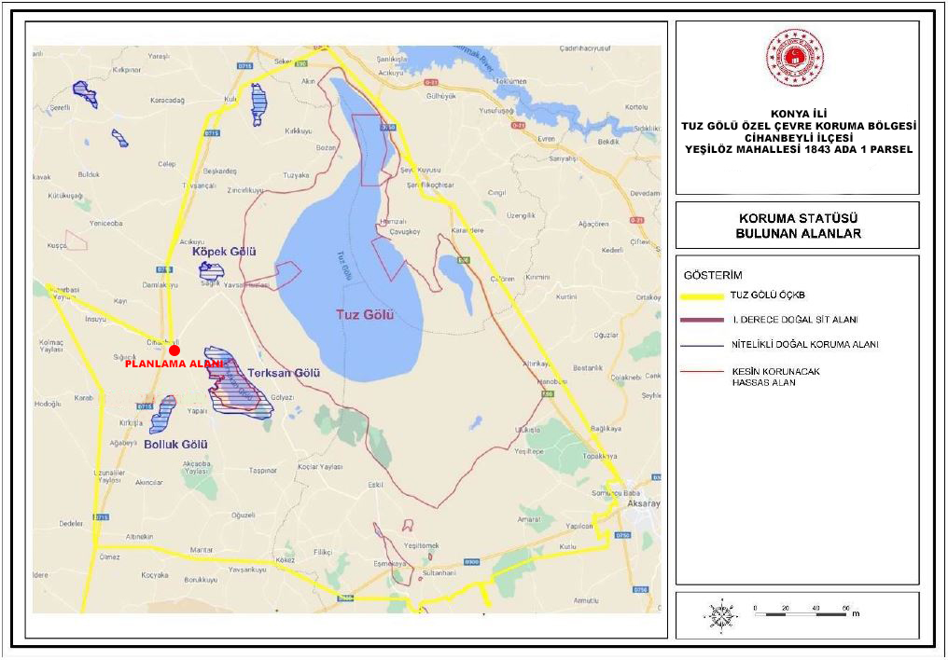
Harita 9: Planlama Alanı Koruma Statüsü Bulunan Alanlar Analizi

3.7.Mahkeme Kararı

Planlama Alanında devam eden ya da sonuçlanan herhangi bir mahkeme kararı bulunmamaktadır.

3.8.Mülkiyet Durumu

Cihanbeyli ilçesi Yeşilöz Mahallesi planlama alanı içerisinde bulunan taşınmazlardan 1843 ada 1 parsel Çevre Şehircilik ve İklim Değişikliği Bakanlığı Toplu Konut İdaresi Başkanlığına aittir.

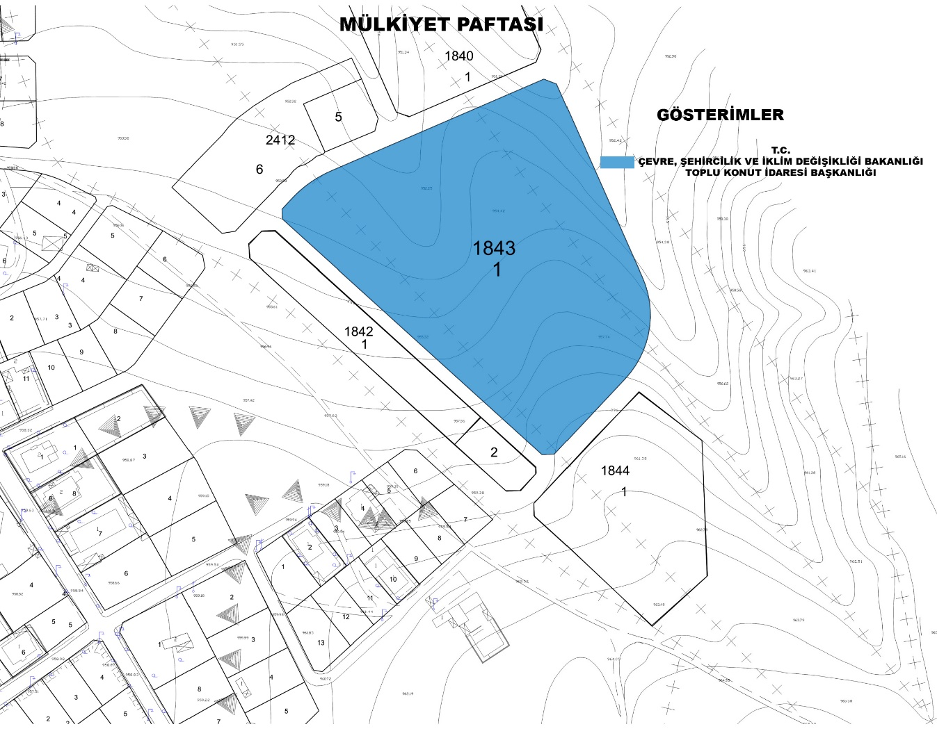
Harita 10:Mülkiyet Haritası

3.9.Mevcut Arazi Kullanımı

Planlama içerisinde toplu konut bulunmaktadır.

3.9.1.Yapı Yasaklı Alanlar

Planlama alanı içerisinde yapı yasaklı alan bulunmamaktadır.

3.9.2 Yerleşme Yapılaşma Alanı İle İlgili Özellikler

Planlama alanı bölgesinde kaçak yapılaşma bulunmamakta, 5 katlı yapılar bulunmaktadır.

3.10.Teknik Altyapı

Planlan değişikliğine konu alan Ankara-Konya ana ulaşım aksının doğusunda bulunmakta olup, alana ulaşım Cihanbeyli-Yapalı yolundan sağlanmaktadır.

3.11.Jeolojik Durum

Proje alanında yapılan çalışma doğrultusunda farklı indeks ve jeoteknik zemin davranışların beklendiği bu alanlar Önlemli Alanlar-5 (ÖS-5) olarak değerlendirilmiştir.

4.KURUM GÖRÜŞLERİ

Planlama alanına ilişkin ilgili kurum görüşleri aşağıda verilmiştir.

MERAM Elektrik Dağıtım A.Ş.
Meram Elektrik Dağıtım AŞ, 27/12/2024 Tarih ve 49589 sayılı yazısında; “Bahse konu bölgede Şirketimize ait envanterler bulunmaktadır. Elektrik Kuvvetli Akım Tesisleri Yönetmeliğinin 44 üncü maddesinde yer alan Çizelge-5 "Hava hattı iletkenlerinin en büyük salınımlı durumda yapılara olan en küçük yatay uzaklıkları" ile 46 ncı maddesindeki Çizelge-8'de "Hava hattı iletkenlerinin en büyük salgı durumunda üzerinden geçtikleri yerlere olan en küçük düşey uzaklıkları"nı ihlal edici bir durum oluşturmayacak şekilde çalışmaların yürütülmesi ve envanterlerin korunması gerekmektedir.” denilmiştir.

T.C. Enerji ve Tabii Kaynaklar Bakanlığı Türkiye Elektrik İletim Anonim Şirketi Genel Müdürlüğü 9. Bölge Müdürlüğü
“Konya ili Cihanbeyli ilçesi Yeşilöz Mahallesi sınırında yer alan 1843/1 ada/parsele isabet eden taşınmazın bulunduğu sahada Plan Müellifi Rabia Şimşek/Çankaya Planlama Harita Mühendislik Limited Şirketi nezdinde Trafo Alanı vasfında gerçekleştirilecek İmar Planı-İmar Planı Değişikliği çalışması konusunda, ilgi belge eki veride işaretlenen taşınmaz üzerinde Türkiye Elektrik İletim Anonim Şirketi-TEİAŞ 9. Bölge Müdürlüğü/Konya envanterinde işletilen herhangi bir enerji iletim tesisi konumlanmadığından, Teşekkülümüz mevzuat hükümlerine göre sakınca olmadığı” denilmiştir.

T.C. Enerji ve Tabii Kaynaklar Bakanlığı Boru Hatları ile Petrol Taşıma A.Ş.

“Alana ait sayısal veriler incelenmiş olup bahse konu alan yakınında mevcut veya inşaat durumunda Doğal gaz iletim hattımızın/hatlarımızın bulunmadığı tespit edilmiştir. Bu nedenle ilgili alanda yapılacak proje faaliyeti çalışmasında, Kuruluşumuz açısından herhangi bir sakınca bulunmamaktadır.” Denilmiştir.

T.C. Enerjı Ve Tabii Kaynaklar Bakanlıgı Türkiye Elektrik Dagıtım Anonim Sirketi Genel Müdürlügü 14.Bölge Müdürlüğü
Bahse konu trafo binası yerlerinin boyutları dikkate alınarak 1/1000 uygulama imar planında yola cepheli olacak şekilde "Trafo Yeri" olarak ayrılması talep edilmektedir.Bununla birlikte; envanter ve bilgileri, bilgi amaçlı sunulmaktadır. Bu envanterlere ait her türlü bilginin(koordinat, tip vs) sahada teyit edilerek dikkate alınması esastır. Olası bir veri hatası nedeniyle oluşabilecek her türlü yanlış işlem/ zarar/ziyan'dan Şirketimizin mesul olmadığını belirtmek isteriz." şeklinde bildirilmiştir.

5.SENTEZ

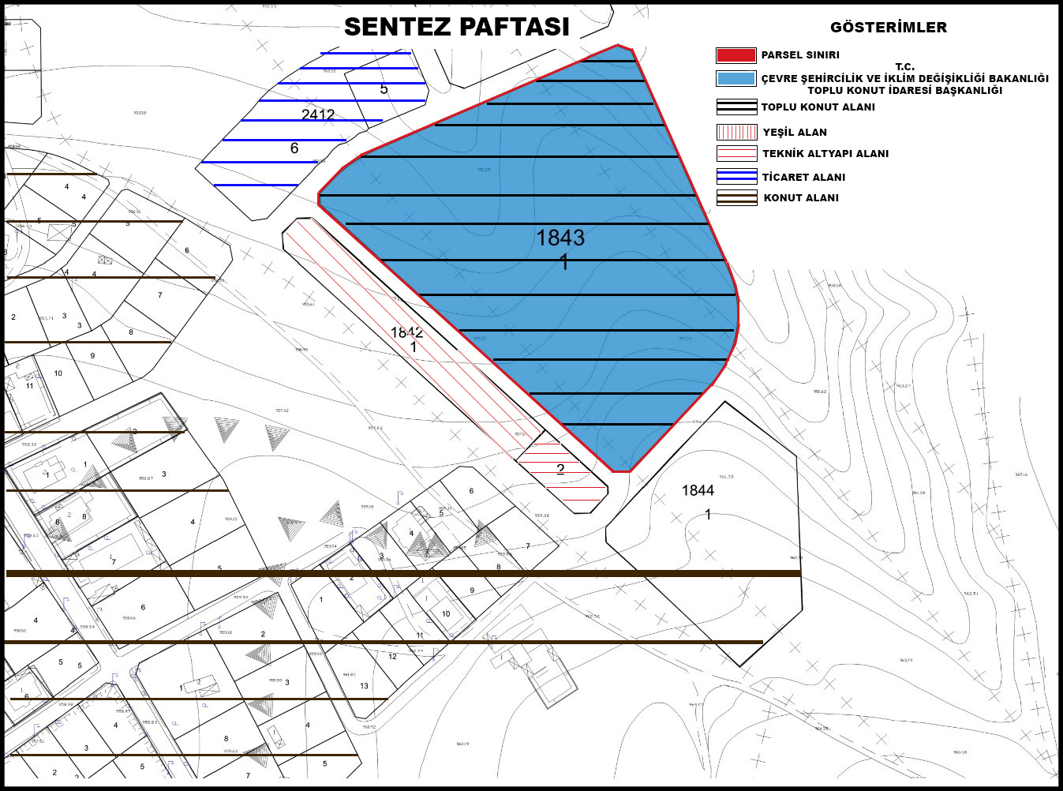

Harita 11: Sentez Paftası

6.PLAN TEKLİFİ

6.1. PLAN TEKLİFİNİN AMACI, GEREKÇESİ VE YASAL DAYANAĞI

Planlama alanı 1/1000 Ölçekli Onaylı Uygulama İmar Planında K29-C-14-B-2-B nolu paftaya denk gelmektedir. 1843 Ada 1 numaralı parsel içerisinde konut uygulama aşamasında yapılması zorunlu olan, trafo alanı ihtiyacından dolayı söz konusu plan değişikliği işlemine gidilmiştir.

14.06.2014 tarihinde yayınlanan Mekansal Plan Yapım Yönetmeliğinin İmar Planı Değişiklikleri başlığı altında yer alan madde 26 da “İmar planı değişikliği; plan ana kararlarını, sürekliliğini, bütünlüğünü, sosyal ve teknik altyapı dengesini bozmayacak nitelikte, kamu yararı amaçlı, teknik ve nesnel gerekçelere dayanılarak yapılır.” denilmektedir. Hazırlanan imar planı değişikliği dosyası bu doğrultuda, toplu konut alanının trafo alanı ihtiyacından dolayı hazırlanmıştır.

6.2.Plan Teklifinin Getirdiği Kararlar

Planlama alanı, 1/1000 Ölçekli Onaylı Uygulama İmar Planında K29-C-14-B-2-B nolu paftada; “Konut Alanı”, Emsal =1.00, Yençok = 15.50 m olarak planlı olan toplu konut arsası içerisine, 1843 ada 1 numaralı parsele yaklaşık 47.13 m² “Trafo alanı” planlanmıştır. Trafo alanlarında 10 m’lik yoldan cephe aldığı için trafonun bakım ve işletmesine yönelik herhangi bir ulaşım sorunu bulunmamaktadır.

Plan Teklifine Ait Arazi Kullanım Tablosu

ALAN DAĞILIM TABLOSU
KULLANIM | DURUM (m²)
KONUT ALANI | 21.367,35 m²
TRAFO ALANI | 47.13 m²
TOPLAM | 21.414,48 m²

Mevcut ve Öneri Plan Teklifi Karşılaştırmalı Arazi Kullanım Tablosu

KARŞILAŞTIRMALI ALAN DAĞILIM TABLOSU
KULLANIM | MEVCUT DURUM (m²) | ÖNERİ DURUM(m²)
KONUT ALANI | 21.414,48 m² | 21.367,35 m²
TRAFO ALANI | - | 47.13 m²
TOPLAM | 21.414,48 m² | 21.414,48 m²

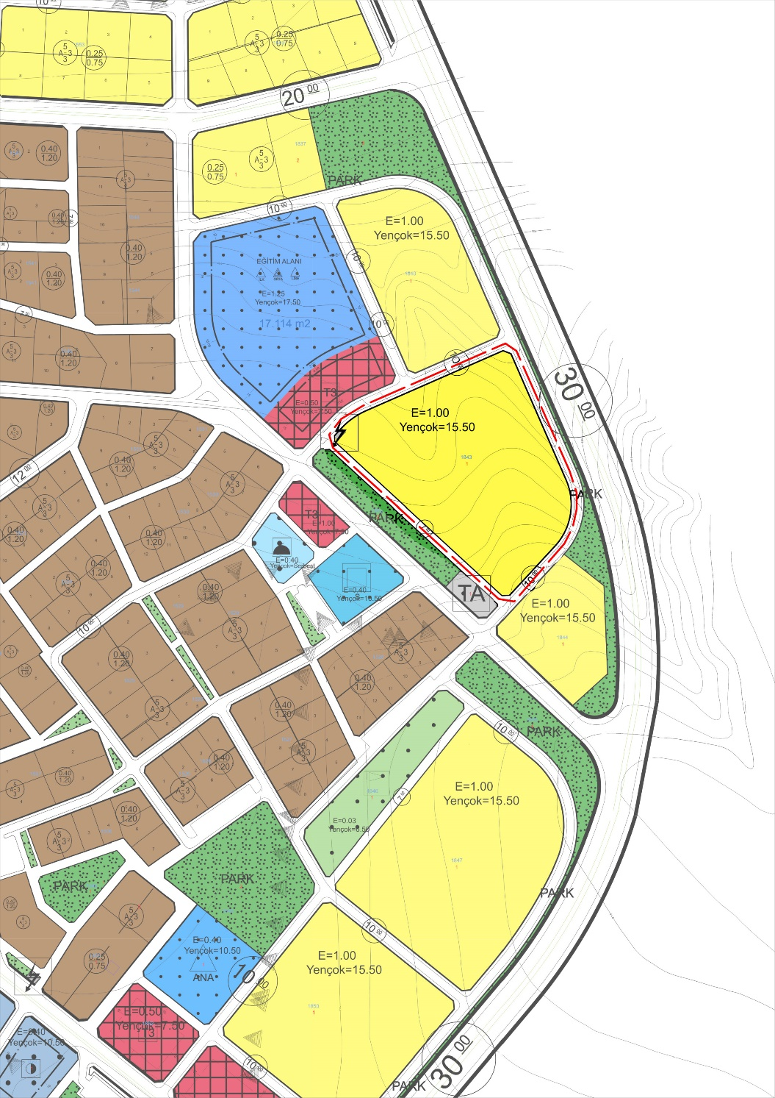

Harita 12:1/1000 Ölçekli Uygulama İmar Planı Değişikliği Teklifi

6.3. Öneri 1/1000 Ölçekli Uygulama İmar Planı Değişikliği Plan Notları
- İMAR ADA PARSELLERİNDE TEKNİK ALTYAPI VE ÖZEL TEKNİK ALTYAPI ALANLARI İFRAZ ŞARTLARI ARANMAKSIZIN VAZİYET PLANINA GÖRE İFRAZ EDİLEBİLİR VEYA İSKAN ALMAKSIZIN KAT MÜLKİYETİNE GÖRE BAĞIMSIZ BÖLÜM OLARAK BELİRLENİR.
- BELİRTİLMEYEN HUSULARDA 3194 SAYILI İMAR KANUNU HÜKÜMLERİ GEÇERLİDİR.
- PLANDA BELİRTİLMEYEN HUSUSLARDA MERİ MEVZUAT HÜKÜMLERİ GEÇERLİDİR.

Mevcut Plan ve Plan Notları

Plan Notları
1.1. Bu plan hükümlerinde yer almayan hususlarda tuz gölü özel çevre koruma bölgesine ait 1/50.000 ölçekli çevre düzeni planı hükümleri, 1/25.000 ölçekli nazım imar planı hükümleri ve 1/5.000 ölçekli nazım imar planı hükümleri ile 3194 sayılı imar kanunu, 383 sayılı kanun hükmünde kararname, 2872 sayılı çevre kanunu, 2863 sayılı kültür ve tabiat varlıklarını koruma kanunu ve ilgili yönetmelikleri ile planlı alanlar imar yönetmeliği, binaların yangından korunması hakkında yönetmelik hükümleri ve diğer ilgili mevzuat hükümleri geçerlidir.
1.2. Uygulama imar planlarına göre; plan bütününde ya da bulunduğu imar uygulama etabı dahilinde belirlenen düzenleme ortaklık payı oranları gözetilerek en az bir ada ölçeğinde imar uygulaması yapılmadan inşaat izni verilemez.
1.3. Bu plan içerisinde inşa edilecek toplu konut kooperatifleri, turistik tesisler, kamu kurum ve kuruluşlarına ait eserler, kamu hizmet binaları vb. yapılar ile çevre ve şehircilik bakanlığının
talep edeceği diğer yapılara ait mimari ve peyzaj projeleri ile rekreasyon alanlarına ilişkin vaziyet planları ve mimari projeler için çevre ve şehircilik bakanlığı’nın uygunluk görüşü alınmadan onama işlemi yapılamaz. yapılara ruhsat vermeye yetkili idareler projelerin uygulama imar planı ve

hükümlerine uygunluğundan ve yerinde uygulamasından doğrudan sorumludur. ilgili idareler her hususta gereken tüm tedbirleri almak zorundadır.
1.4. Bütün tesis ve yapılarda yapı kullanma izni verilmeden önce parsel içerisindeki açık alanların düzenleme ve bitkilendirilmesi işleminin tamamlanması zorunludur. Toplu konut, turizm ve konut alanlarında açık alan (çevre) düzenlenmesinde parsel toplamının en az %40’ı kadar bir alan hiç bir yapay malzeme kullanılmadan doğal toprak örtüsü olarak bırakılacak ve bu alanda bitkisel düzenleme yapılacaktır. bitkilendirmede yöreye özgü ağaç türleri ile görsel olarak yapıyı saklayıcı amaçlı düzenleme esastır. ancak parsel içerisinde zorunlu olarak yapılması gereken otopark ihtiyacının hiçbir şartta (bodrum katlar dahil) karşılanmaması durumunda sadece otopark alanı olarak kullanılmak üzere parsel toplamının en fazla %10 nu kadarı da zemin geçirgenliğini sağlayacak nitelikte malzeme kullanmak şartıyla otopark olarak düzenlenebilir. bu durumda bitkisel düzenleme yapılacak alan, parsel toplamının en az %30’u kadardır.
1.5. “Su kirliliği kontrolü yönetmeliği hükümlerine uyulacaktır.
1.6. Bu plan sınırları içinde bulunan akarsular ile kuru dere yatakları çevresinde oluşması muhtemel taşkın olasılıklarına karşı, 4373 sayılı “taşkın sulara ve su baskınlarına karşı koruma

kanunu” ve ilgili yönetmeliklerin hükümlerine uyulması zorunludur. dsi genel müdürlüğü 4. bölge müdürlüğü’nün 07.01.2020 tarih 12380 sayılı görüşünde belirtilen hususlara uyulacaktır. taşkın alanlarında yapılacak uygulamalarda dsi genel müdürlüğü 4. bölge müdürlüğü’nün görüşü alınacaktır.
1.7. Bu plan kapsamındaki mimari projelerde tse teknik kurulu kararı ile belirlenen “engelli insanların ikamet edeceği binaların düzenlenmesi kurallarına” ilişkin iç mekan mimari standartları göz önüne alınmak suretiyle bedensel engelli insanların yeni yapılacak turizm, resmi kurum ve kuruluşlarına ait yapıları ve kamu hizmet binaları kullanabilmelerini sağlayacak düzenlemelerin getirilmesi mecburidir.
1.8. Konya valiliği çevre ve şehircilik il müdürlüğü tarafından 11.01.2018 tarihinde onaylanan imar planına esas jeolojikjeoteknik etüd raporunda belirtilen hususlara uyulacaktır. zemin etüdü yapılmadan uygulamaya geçilemez.
1.9. Deprem bölgelerinde yapılacak binalar hakkında yönetmelik ile afet bölgelerinde yapılacak yapılar hakkında yönetmelik hükümlerine uyulması zorunludur.
1.10. Kadastro, halihazır harita, kamulaştırma hattı ile imar planı hattının uyuşmazlığından kaynaklanan 2 metrelik uyumsuzluklarda yolun genişliği ve güzergahı değişmemesi kaydıyla uyumsuzlukları gidermeye ve bu kapsamda ortaya çıkacak ihdas ve şuyulanmaları gidermeye veya kadastro artıklarını yola katmaya belediyesi yetkilidir.
1.11. Meskun alanlarda plan üzerinde ada bölünmelerini gösteren çizgiler; uygulama aşamasında esaslar aynı kalmak şartı ile kadastro hudutlarına göre düzeltilebilir.
1.12. Çıkmalar; planlı alanlar imar yönetmeliğine uyulacaktır.

1.13. Eğitim alanları kamu eline bedelsiz geçmeden uygulama yapılamaz.

3. ÖZEL HÜKÜMLER
3.1. KONUT ALANLARI
3.1.1. Konut alanlarında, plan üzerinde yazılı yapılaşma şartlarına göre uygulama yapılır.
3.1.2. Müştemilat emsal hasabına dahil olup 75 m². yi geçemez.
3.1.3. Birden fazla yola cephesi olan parsellerde bu cephelerin tamamı ön bahçe gibi değerlendirilir.
3.1.4. Taks:0.25, Kaks 0.75 ve Taks:0.40, Kaks: 1.20, ayrık nizam 3 kat yapılanma koşuluna sahip konut adalarında minimum parsel büyüklüğü 500 m²’dir.

3.1.5 emsal 1.00 yençok 5 kat yapılanma koşuluna sahip konut adalarında ifraz yapılmaksızın ada bazı uygulama yapılacaktır.

6.4.Mevcut ve Teklif Plan Notları Karşılaştırılması
Mevcut imar planında Konut alanları için;
3.1.1. Konut alanlarında, plan üzerinde yazılı yapılaşma şartlarına göre uygulama yapılır.
3.1.2. Müştemilat emsal hasabına dahil olup 75 m². yi geçemez.
3.1.3. Birden fazla yola cephesi olan parsellerde bu cephelerin tamamı ön bahçe gibi değerlendirilir.
3.1.4. Taks:0.25, Kaks 0.75 ve Taks:0.40, Kaks: 1.20, ayrık nizam 3 kat yapılanma koşuluna sahip konut adalarında minimum parsel büyüklüğü 500 m²’dir.
3.1.5 emsal 1.00 yençok 5 kat yapılanma koşuluna sahip konut adalarında ifraz yapılmaksızın ada bazı uygulama yapılacaktır.
Öneri plan Teklifinde ise Konut alanına trafo alanı eklenerek;
- İmar ada parsellerinde teknik altyapı ve özel teknik altyapı alanları ifraz şartları aranmaksızın vaziyet planına göre ifraz edilebilir veya iskan almaksızın kat mülkiyetine göre bağımsız bölüm olarak belirlenir.
- Belirtilmeyen husularda 3194 sayılı imar kanunu hükümleri geçerlidir.
- Planda belirtilmeyen hususlarda meri mevzuat hükümleri geçerlidir.

EKLER

Kurum Görüşleri

Belediye Meclis Kararları

Tapu Kaydı

Kadastro Paftası

Mülkiyet Bilgi Krokisi

1/25000 Ölçekli Bilgi Paftası

1/100.000 Ölçekli Açıklama Rapor, Plan, Lejant, Plan Hükümleri

1/50.000 Ölçekli Açıklama rapor, Plan, Lejant, Plan Hükümleri

1/25000 Ölçekli Açıklama Rapor, Plan ,Lejant, Plan Hükümleri

Uydu Görüntüsü

Karşılaştırma Paftası

Planlama Alanı ÖÇK Bölgesi İçerisindeki Yeri

Fotoğraf Bilgi Paftası

TOKİ talep yazısı, TOKİ İdari ve Teknik Şartname

Jeolojik-Jeoteknik Etüt Raporu ve Plana Esas Yerleşime Uygunluk Durum Formu

Yapılaşma Koşuluna İlişkin Belge

Aplikasyon Krokisi

Plan Müellifi Büro Tescil Belgesi

Plan Müellifi Yeterlilik Belgesi

Şehir Plancısı Hisse Oranı

Planlama Ekibi Diploma

A Grubu Şehir Plancısı Diploma

A Grubu Şehir Plancısı Yeterlilik Belgesi

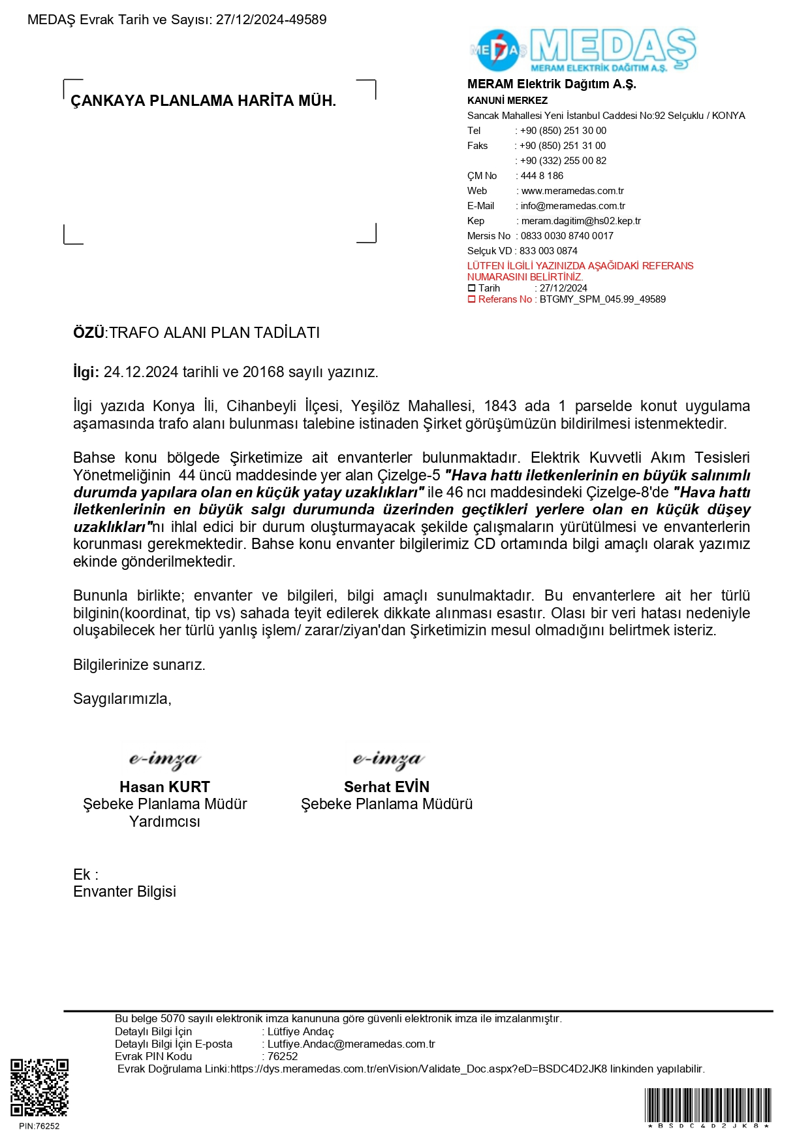

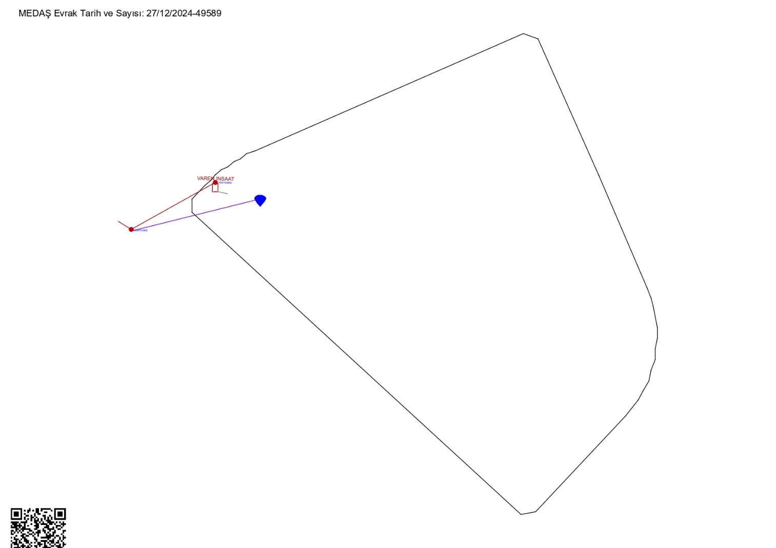

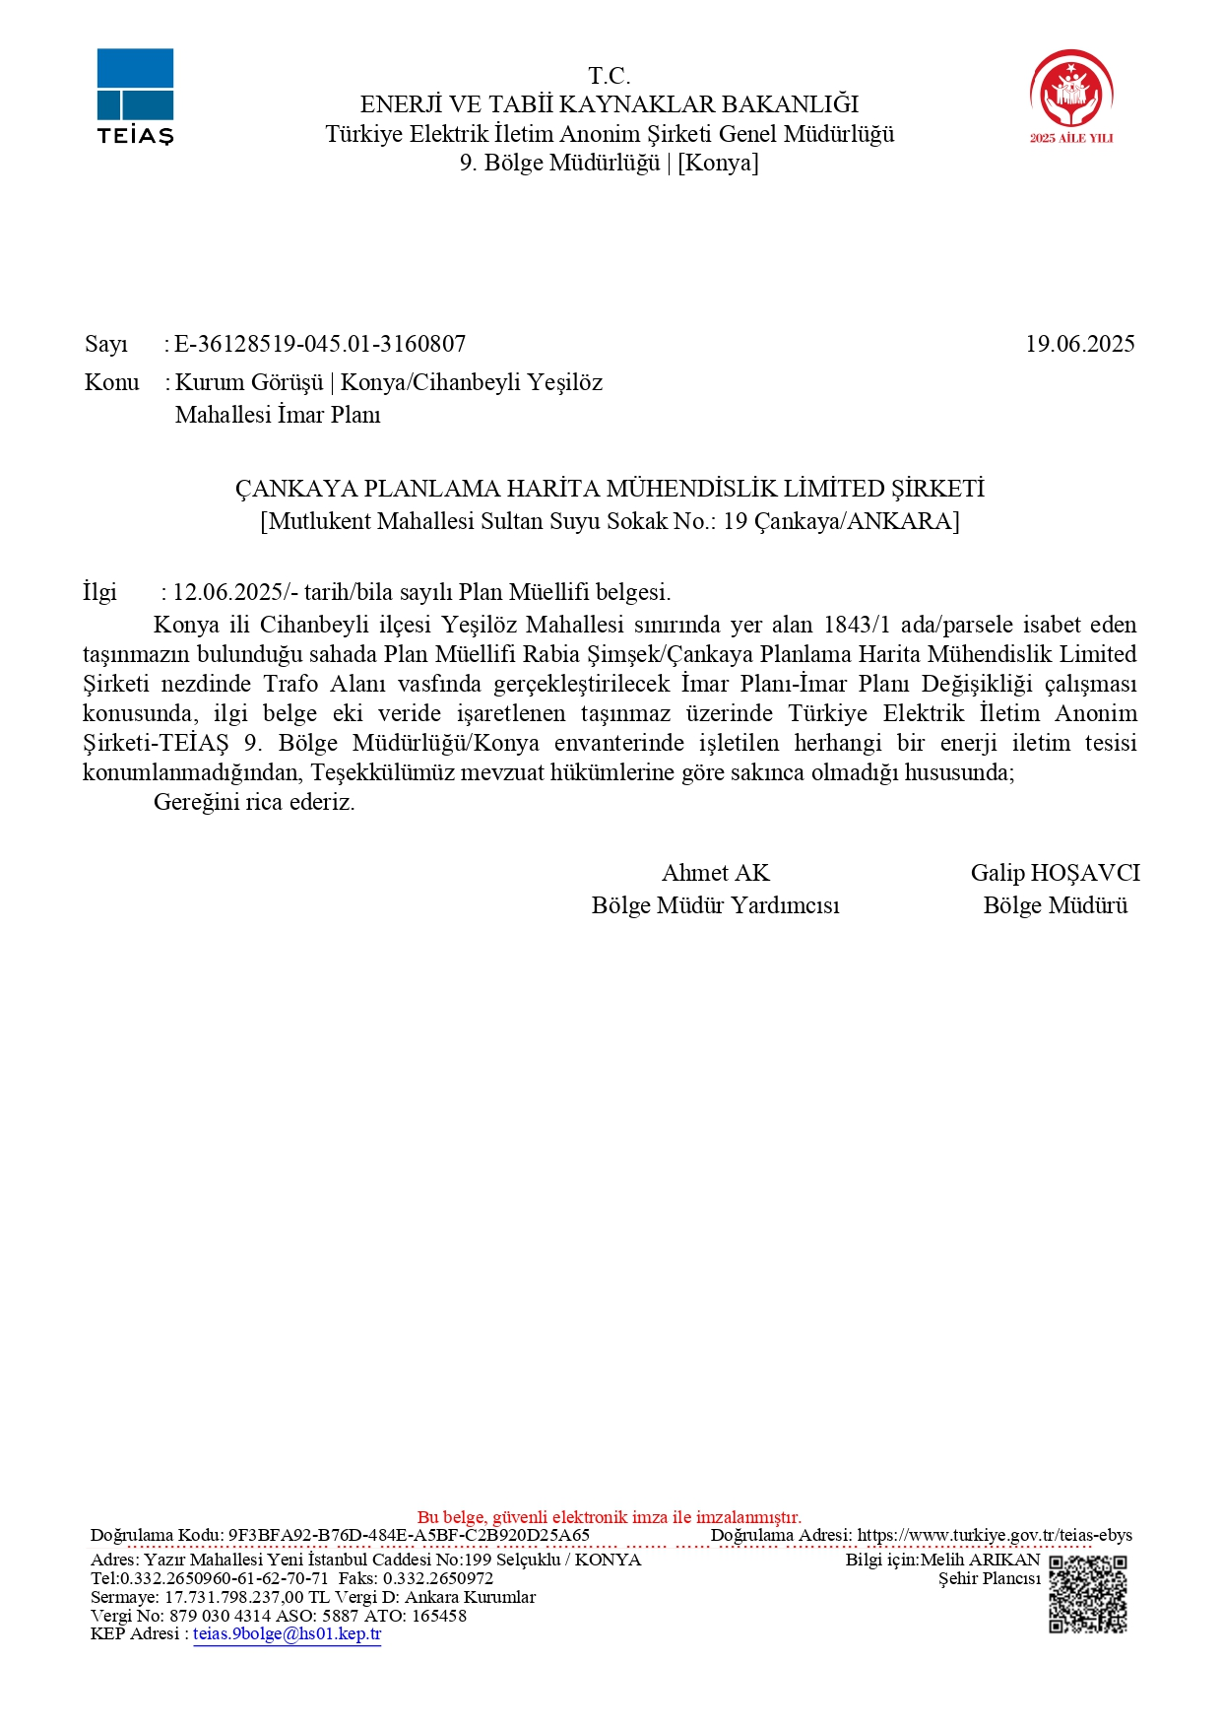

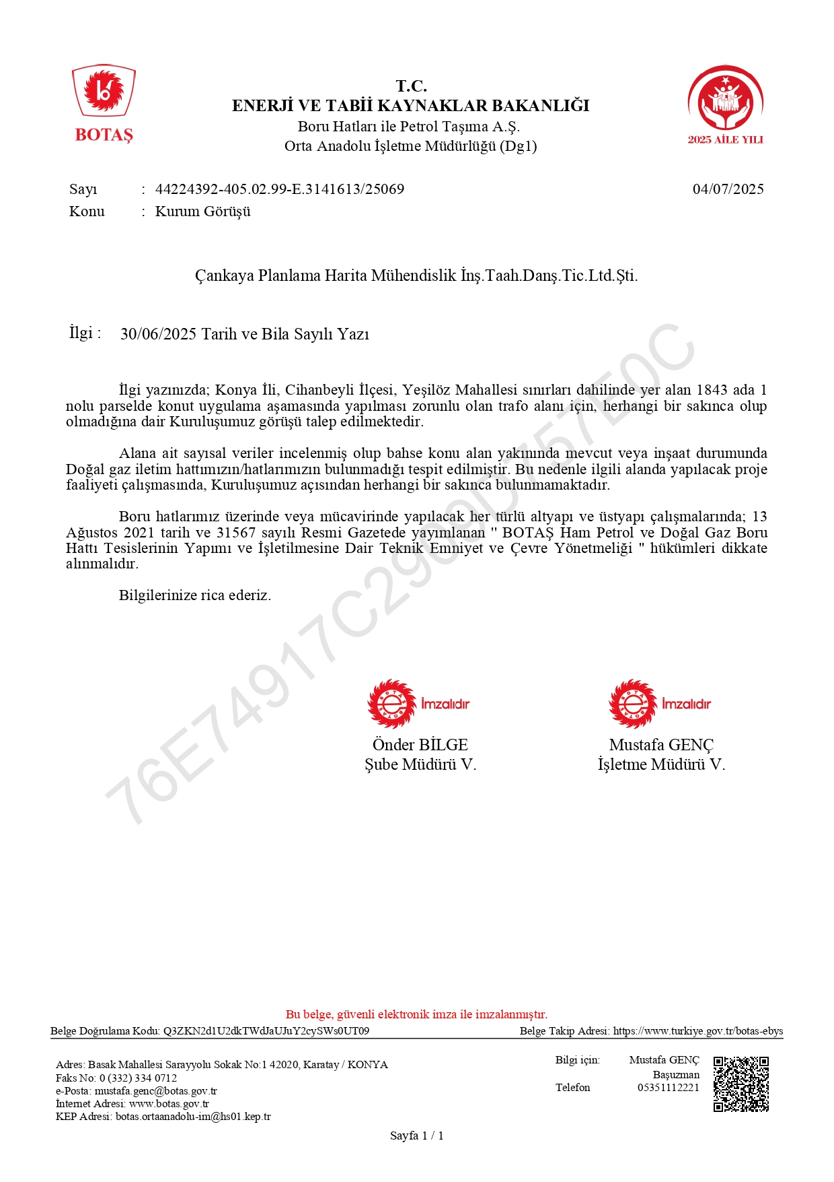

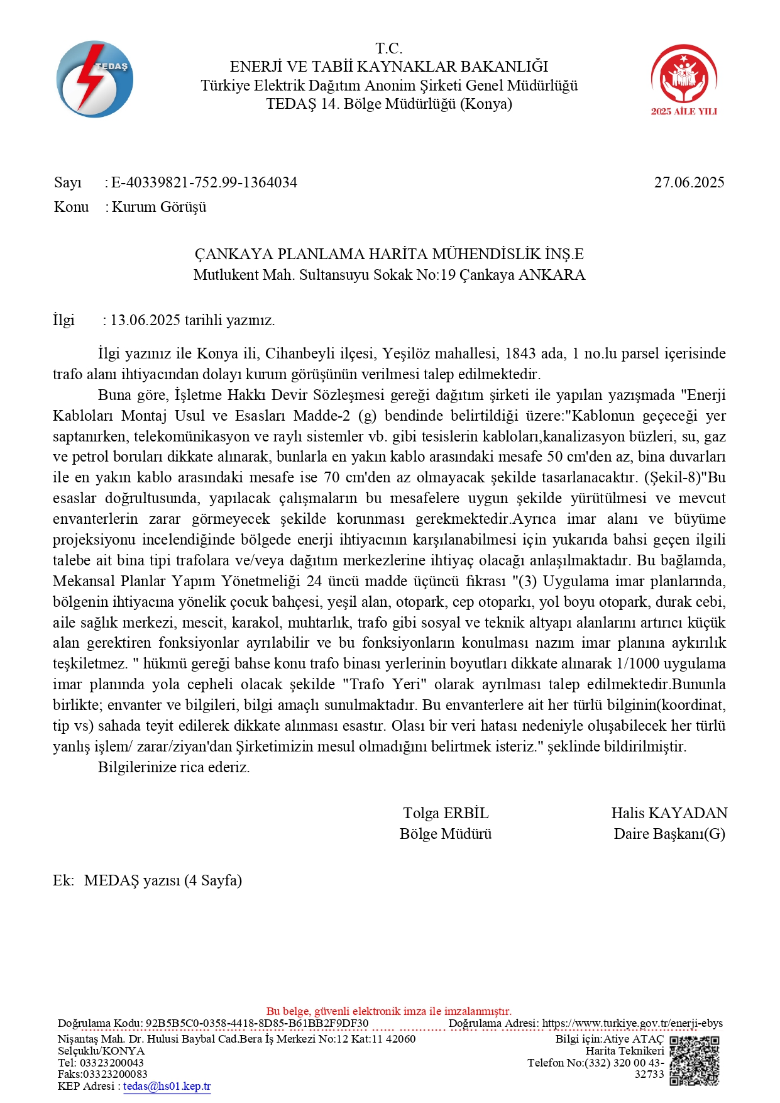

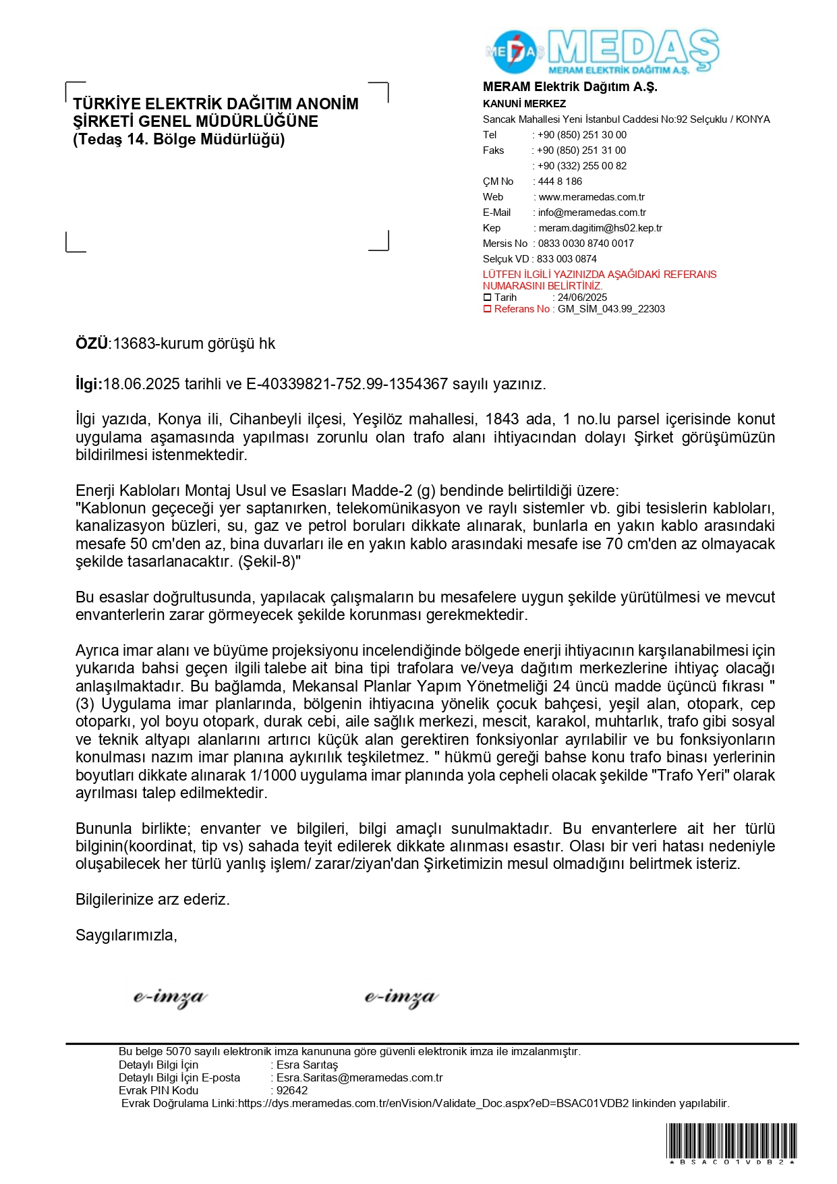



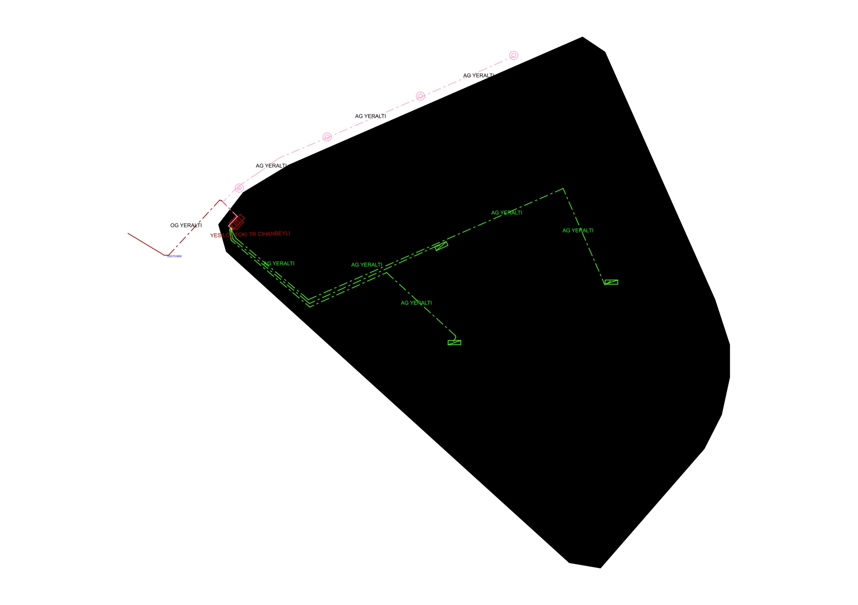

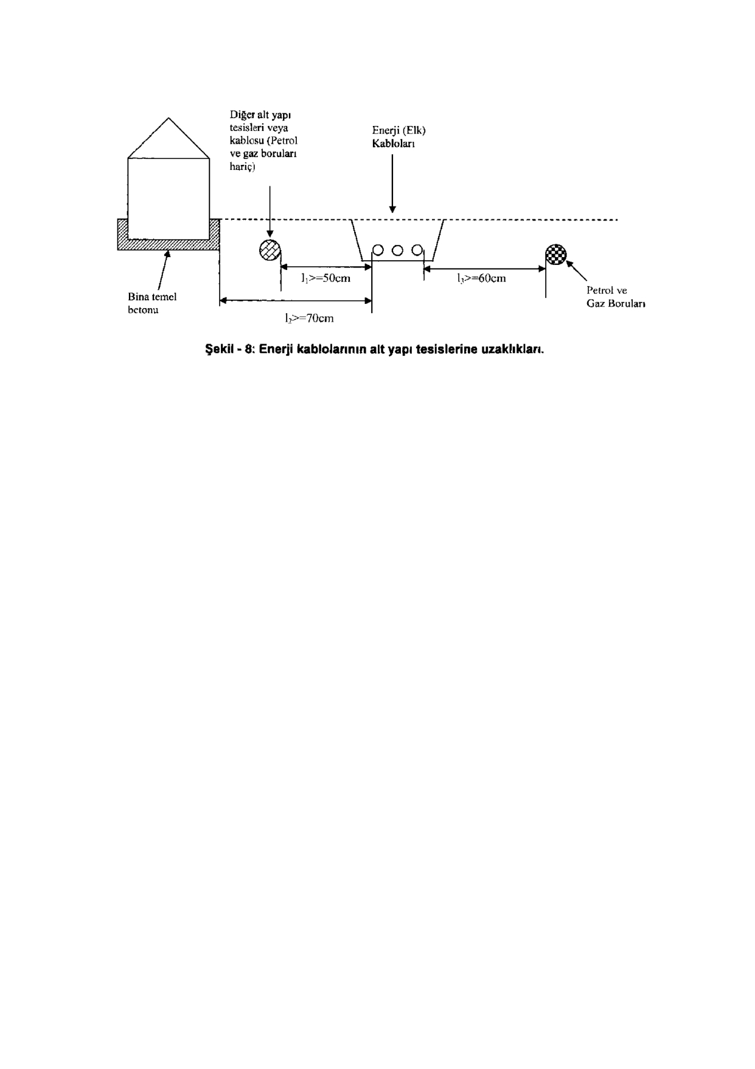

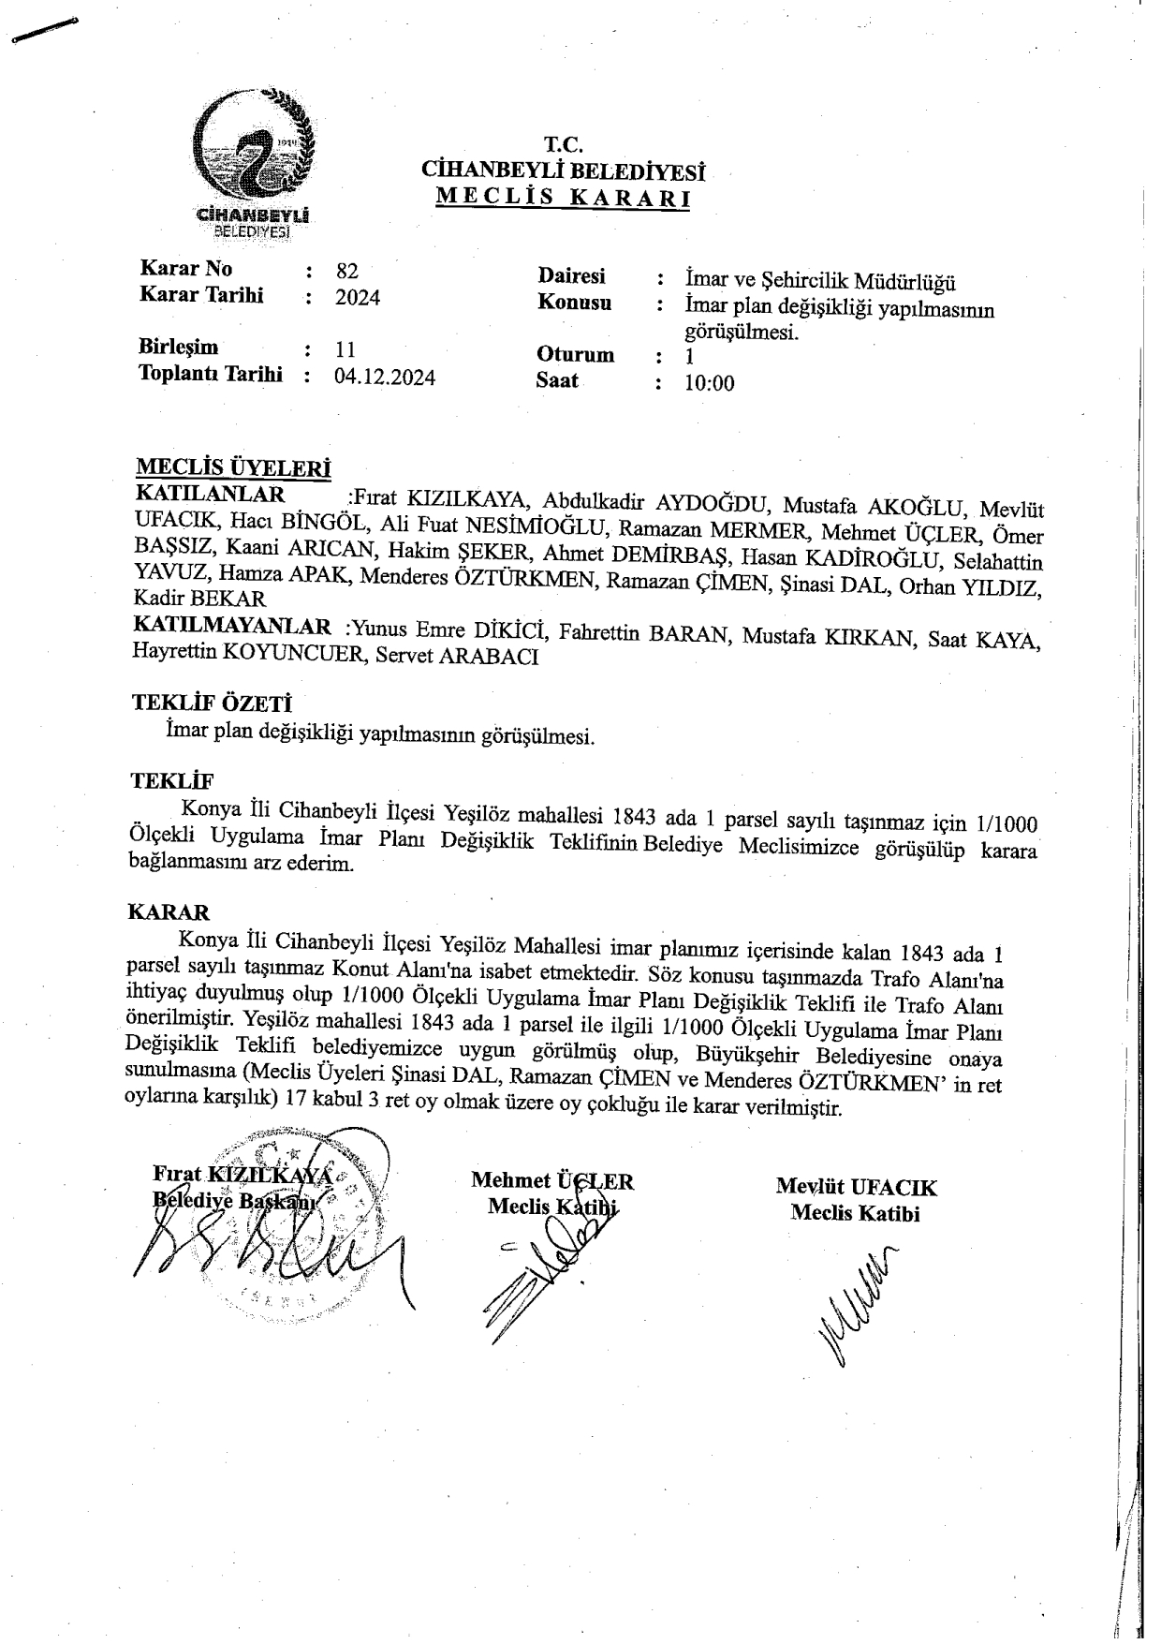

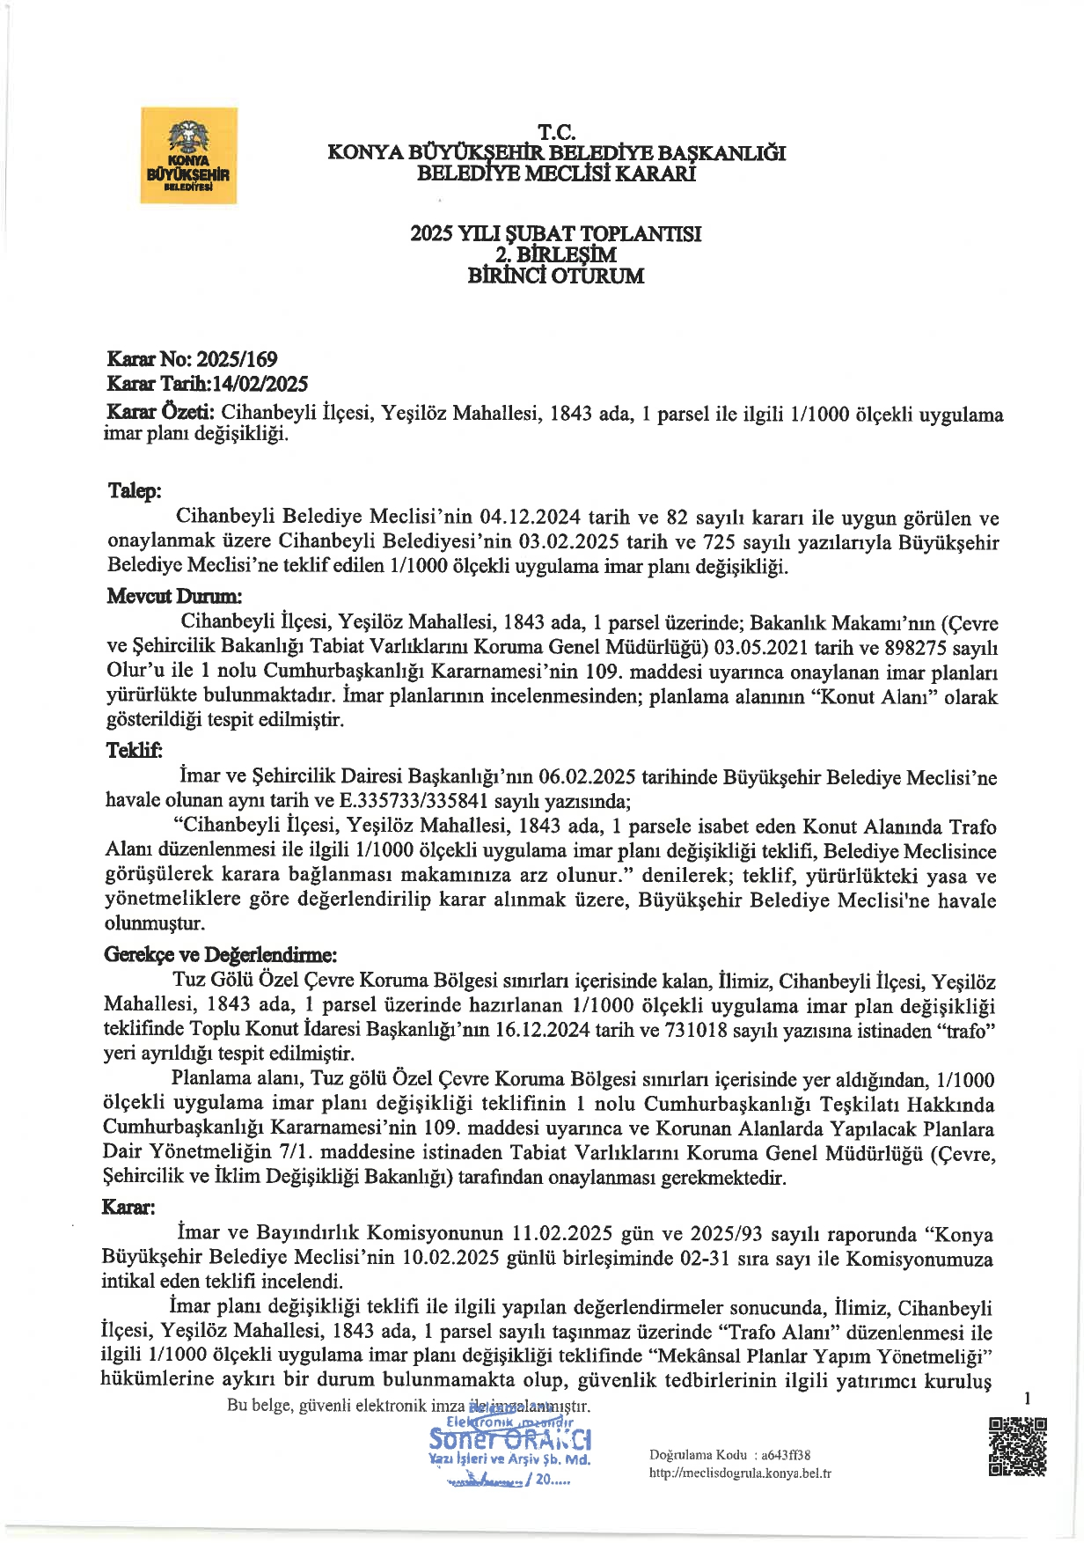

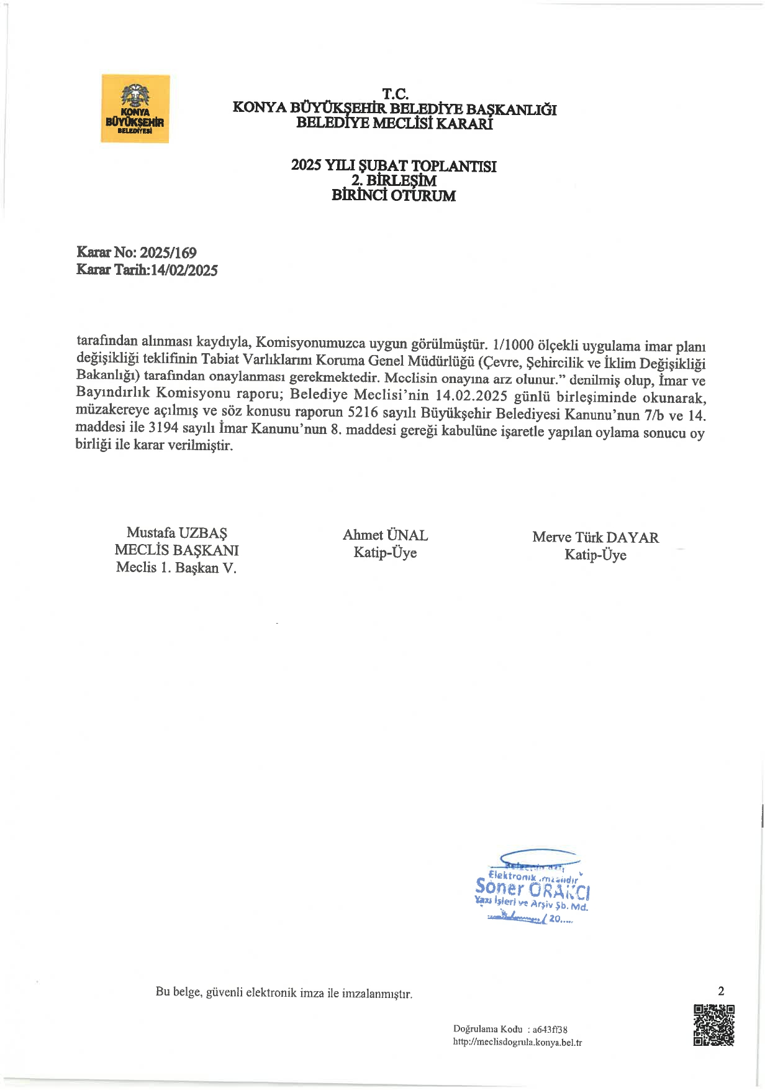

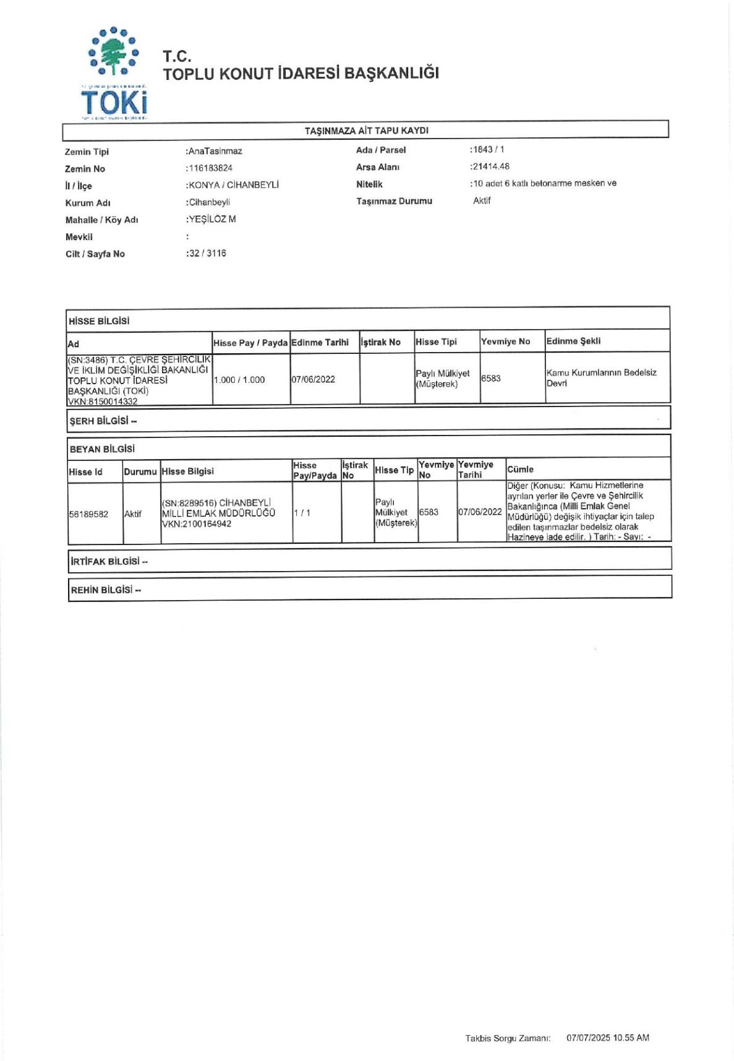

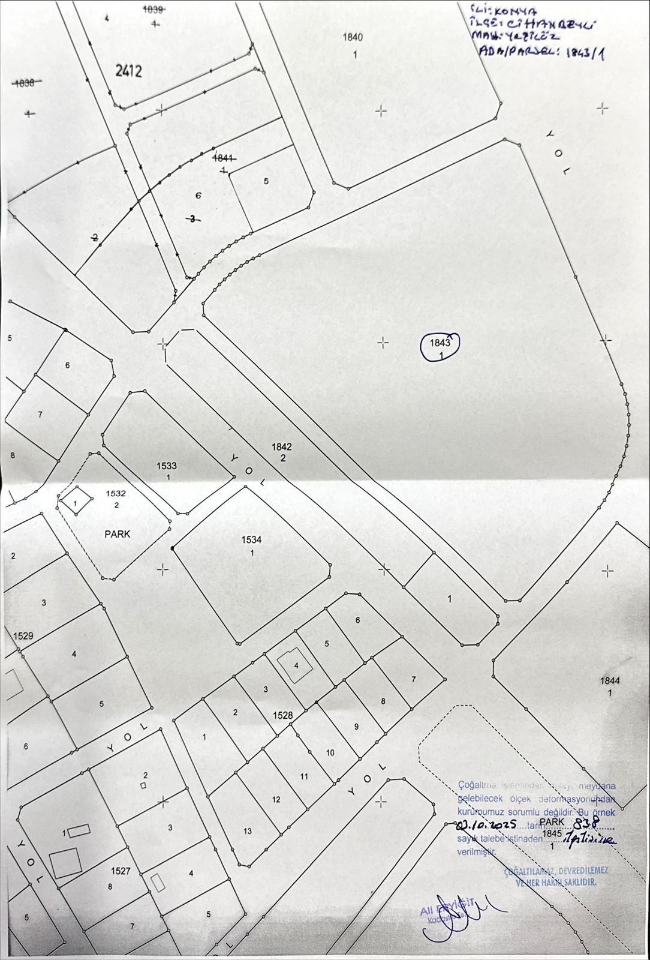
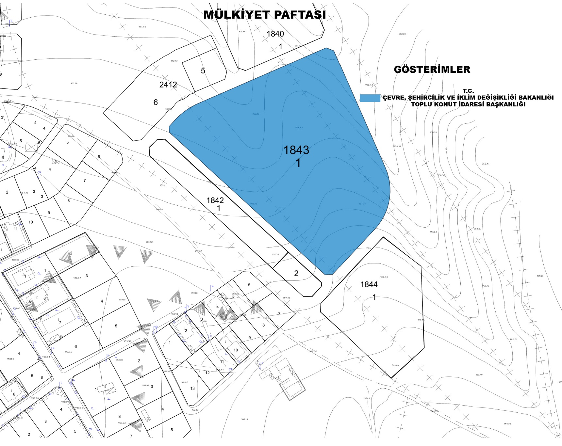

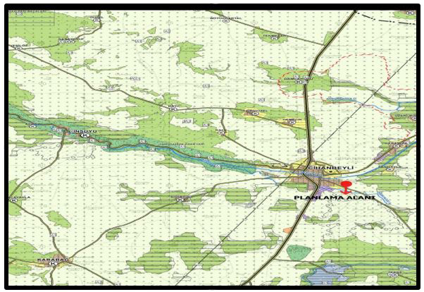

Tanımlar
  - Tarım Alanları: 5403 sayılı Toprak Koruma ve Arazi Kullanımı Kanunu Kapsamında; toprak, topoğrafya ve diğer iklimsel özellikleri tarımsal üretim için uygun olup halihazırda tarımsal üretim yapılan veya yapılmaya uygun olan veya imar, ihya, ıslah edilerek tarımsal üretim yapılmaya uygun hale dönüştürülebilen alanlardır.
  - Mutlak Tarım Alanı: Bitkisel üretimde; toprağın fiziksel, kimyasal ve biyolojik özelliklerinin kombinasyonu yöre ortalamasında ürün alınabilmesi için sınırlayıcı olmayan, topoğrafik sınırlamaları yok veya çok az olan; ülkesel, bölgesel veya yerel önemi bulunan, halihazırda tarımsal üretimde kullanılan veya bu amaçla kullanıma elverişli olan alanlardır.
  - Özel Ürün Alanı: Mutlak tarım alanları dışında kalan; toprak ve topoğrafik sınırlamaları nedeniyle yöreye adepte olmuş bitki türlerinin tamamının tarımının yapılamadığı, ancak özel bitkisel ürünlern yetiştiriciliği ile su ürünleri yetiştiriciliğinin ve avcılığının yapılabildiği; ülkesel, bölgesel veya yerel önemi bulunan alanlardır.
  - Dikili Tarım Alanları: Mutlak ve özel ürün alanları dışında kalan ve üzerinde yöre ekolojisine uygun çok yıllık ağaç, ağaççık ve çalı formundaki bitkilerin tarımı yapılan, ülkesel, bölgesel veya yerel önemi bulunan alanlarıdır.
  - Marjinal Tarım Alanı: Mutlak tarım alanları, özel ürün alanları ve dikili tarım alanları dışında kalan; toprak ve sınırlamalar nedeniyle üzerinde sadece geleneksel toprak işlemeli tarımın yapıldığı alanlarıdır.
  - Örtü Altı Tarım Alanı: Geliştirilmiş kamusal yatırımlarla sulamaya açılan ya da sulaması projelendirilen alanlar ile 3083 sayılı Sulama Alanlarında Arazi Düzenlemesine Daire Tarım Reformu Kanunu uyarınca sulamaya açılan veya projeleri bitirilmiş olup sulam yatırımlarına başlanan ve devam eden alanlardır.
4.77. Özel Çevre Koruma Bölgesi: 2872 sayılı Çevre Kanunu uyarınca belirlenen, ülke ve dünya ölçeğinde ekolojik önemi olan, çevre kirlenmeleri ve bozulmalarına duyarlı toprak ve su alanlarını, biyolojik çeşitliliğin, doğal kaynakarın ve bunlarla ilgili kültürel kaynakların gelecek kuşaklara ulaşmasını emniyet altına almak üzere gerekli düzenlemelerin yapılabilmesi amacıyla Bakanlar Kurulu tarafından tespit ve ilan edilen bölgedir.
4.78. Hassas Alanlar: Bu alanlar ilgili tüm kamu kurum ve kuruluşlarından alınan veriler, sivil toplum kuruluşlarının, üniversitelerin yürüttüğü bilimsel çalışmaların verileri ile arazi çalışmalarından elde edilen verilerin halihazır harita ortamına aktarılmasıyla oluşturulmuş “Doğal Değerler Sentez Çalışması” (önemli bitki alanları, önemli kuş alanları, su canlıları, omurgasızlar, memeliler, faylar, yerüstü suları ve sulak-bataklık alanlar, pınarlar ve meralar) ve EUNIS (European Nature I nformatıon System) Avrupa Çevre Bilgi Sistemi, habitat

sınıflandırılmasında önemli bulunan habitatlar ile belirlenen koruma alanlarıdır.

8. Uygulama Hükümler
    - Sit ve Korunacak Alanlar
      - Özel Çevre Koruma Bölgesi
- Biyolojik çeşitliliğin var olduğu ancak bozulmuş alanlarda rehabilitasyon ve otlatma faaliyetlerinin kontrolü Tuz Gölü Özel Çevre Koruma Bölgesi Yönetim Planı kararları doğturultusunda gerçekleştirilecektir.
- Bu alanlara ilişkin uygulamalar için Tabiat Varlıklarını Koruma Genel Müdürlüğü’nün uygun görüşü alınmak zorundadır.
    - Bugünkü Arazi Kullanımı Devam Ettirilerek Korunacak Alanlar
      - Tarım Alanları
        - 5403 Sayılı Toprak Koruma ve Arazi Kullanımı Kanununa Tabi Tarım Alanı
- Bu kapsamdaki tarım alanları, 5403 sayılı Toprak Koruma ve Arazi Kullanımı Kanunu ve ilgili yönetmeliğinde tanımlanan tarım alanları sınıflarına ayrılmamış olup tarım alanlarının sınıflaması, ilgili kurum ya da kuruluşlarca yapılacaktır.
- Bu kapsamdaki tarım alanları ve fiilen sulanan veya sulama projeleri ilgili kuruluşlar tarafından hazırlanmış ve yatırım programına alınmış/alınacak tarım alanlarının tarımsal üretim amaçlı korunması esastır.
- Yapılacak ifrazlarda 5403 sayılı Toprak Koruma ve Arazi Kullanım Kanunu ve ilgili yönetmelik hükümleri uyarınca işlem yapılacaktır.
- Tarım alanlarının amaç dışı kullanımı taleplerinde, 5403 sayılı Toprak Koruma ve Arazi Kullanım Kanunu ve Gıda Tarım ve Hayvancılık Bakanlığı’nın izni çerçevesinde bu planın karar ve hükümlerine göre işlem yapılacaktır.
- Bu alanlarda yapılabilecek tarımsal amaçlı yapılar Gıda Tarım ve Hayvancılık Bakanlığı’nca, 5403 sayılı Toprak Koruma ve Arazi Kullanım Kanunu uyarınca belirlenmiş/belirlenecek tarım alanları sınıflamalarına göre bu planda belirlenen koşullara göre gerçekleştirilecektir.
- Zeytinlik alanlarda, 3573 sayılı Zeytinciliğin Islahı ve Yabanilerinin Aşılattırılması Hakkında Kanun hükümleri geçerlidir. Bu alanlarda zeytinyağı fabrikaları, zeytin ve zeytinyağı işletme tesisleri Gıda Tarım ve Hayvancılık Bakanlığı’nın izni doğrultusunda alt ölçekli planlar ile yapılabilir.

- Bu planın onay tarihinden önce 5403 sayılı Toprak Koruma ve Arazi Kullanımı Kanunu uyarınca mutlak tarım alanı ve marjinal tarım alanı olarak belirlenen tarım alanlarında; Başbakanlık, Gıda Tarım ve Hayvancılık Bakanlığı, ilgili Bakanlıklar ve bunların bağlı kuruluşları tarafından desteklenen (tarımsal kalkınma kooperatiflerince uygulanan projeler, üretici birlikleri/kooperatifleri tarafından uygulanan projeler, Avrupa Birliği kaynaklı projeler, Dünya Bankası destekli projeler, sosyal riski azaltma projesi kapsamında uygulanacak projeler gibi) projeye dayalı tarımsal faaliyetler kapsamında tarımsal amaçlı yapılar ile en az 100 büyükbaş, 200 küçükbaş ve üzeri kapasiteli hayvancılık veya 50.000 adet ve üzeri kapasiteli kanatlı hayvancılık yatırım başvurularına ilişkin iş ve işlemler ilgili idaresince/Gıda Tarım ve Hayvancılık Bakanlığı’nca değerlendirilerek sonuçlandırılır. Ancak fiilen sulanan veya sulama projesi kapsamında kalan mutlak ve marjinal tarım alanlarında bu hüküm uygulanmaz.
- Fiilen sulanan veya sulama projesi kapsamında kalan tarım alanlarında yapılacak hayvancılık tesisleri için Devlet Su İşleri Genel Müdürlüğü’nden sulama bütünlüğünü bozmadığına ilişkin görüş alınması zorunludur.
- Bu planın onayından önce yürürlükteki mevzuat uyarınca inşaat ruhsatı veya yapı kullanma izni verilmiş olan tarımsal amaçlı yapılara ilişkin haklar saklıdır.
- Tarım alanlarında yapılacak tarımsal amaçlı yapılar için bu plan ile verilmiş olan yapılanma koşulları aşılamaz. Maksimum bina yüksekliği ihtiyaç doğrultusunda Gıda Tarım ve Hayvancılık Bakanlığı tarafından projesine uygun olarak belirlenecek olup idaresince onaylanacaktır. Bu planda yer almayan hususlarda ise 3194 sayılı İmar Kanunu Plansız Alanlar İmar Yönetmeliğinin 6. Bölümünde belirtilen esaslara uyulur.
- 5403 sayılı Toprak Koruma ve Arazi Kullanımı Kanunu’nun geçici 1. Maddesi ve geçici 4. Maddesi kapsamında tarım dışı amaçla kullanıma açılmış alanlarda ve Gıda Tarım ve Hayvancılık Bakanlığı veya Gıda Tarım ve Hayvancılık İl Müdürlüğünün görüşü, söz konusu Kanun kapsamında görüş verilemeyen alanlarda ise bu planın Marjinal Tarım Alanları hükümleri uygulanır.
- İçme ve kullanma suyu temin edilen kıta içi yüzeysel su kaynaklarının bulunduğu havzalarda, kısa mesafeli koruma kuşaklarında yapılan tarımsal faaliyetlerde, organik tarım özendirilecektir.
- Organik tarım faaliyetleri 5262 sayılı Organik Tarım Kanunu ile Organik Tarımın Esasları ve Uygulanmasına Dair Yönetmelik koşullarına uygun olarak gerçekleştirilecektir.
- Tarım alanlarında örtü altı tarım yapılması durumunda seralar emsale dahil değildir.
- Tarımsal amaçlı yapılar amacı dışında kullanılamaz ve başka bir kullanıma dönüştürülemez.
- Tarım alanı olarak gösterilmiş alanlarda, mera vasıflı alanlar bulunması durumunda, bu alanlarda Mera Alanı plan hükümleri doğrultusunda uygulama yapılır.

- Tarımsal amaçlı faaliyetin gerektirdiği çiftçinin barınabileceği yapılar dışında tarım alanlarında barınma amaçlı yapılara izin verilmez.
- Mutlak Tarım Alanı:
  - Bu alanlarda tarımsal amaçlı yapılar yapılabilir. Çiftçinin barınabileceği yapı emsale dahil olup toplam inşaat alanı 75 m2 ’yi geçemez. Tarımsal amaçlı yapılar için Maks. Emsal=0,20’dir.
  - Örtü altı tarımın yapıldığı, fiilen sulanan veya ilgili kurum ve kuruluşlarca sulama projesi kapsamında olan mutlak tarım alanlarında 3194 sayılı İmar Kanunu’nun 27. Maddesi kapsamında kalan hayvancılık amaçlı yapılar hariç, hayvancılık tesisi yapılmasına izin verilmez.
- Özel Ürün Alanı:
  - Bu alanlarda tarımsal amaçlı yapılar yapılabilir. Çiftçinin barınabileceği yapı emsale dahil olup toplam inşaat alanı 100 m2 ’yi, zemindeki yapı inşaat alanı 75 m2 ’yi geçemez. Tarımsal amaçlı yapılar için Maks. Emsal=0,20’dir.
  - 3194 sayılı İmar Kanunu’nun 27. Maddesi kapsamında kalan hayvancılık amaçlı yapılar hariç hayvancılık tesisi yapılmasına izin verilmez.

- Dikili Tarım Alanı:
  - Bu alanlarda tarımsal amaçlı yapılar yapılabilir. Çiftçinin barınabileceği yapı emsale dahil olup toplam inşaat alanı 75 m2 ’yi geçemez. Tarımsal amaçlı yapılar için Maks. Emsal=0,10’dur.
  - 3194 sayılı İmar Kanunu’nun 27. Maddesi kapsamında kalan hayvancılık amaçlı yapılar hariç hayvancılık tesisi yapılmasına izin verilmez.
- Marjinal Tarım Alanı:
  - Bu alanlarda tarımsal amaçlı yapılar yapılabilir. Çiftçinin barınabileceği yapı emsale dahil olup toplam inşaat alanı 150 m2 ’yi, zemindeki yapı inşaat alanı 75 m2 ’yi geçemez. Tarımsal amaçlı yapılar için Maks. Emsal=0,30’dur.
  - Örtü altı tarımın yapıldığı, fiilen sulanan veya ilgili kurum ve kuruluşlarca sulama projesi kapsamında olan marjinal tarım alanlarında 3194 sayılı İmar Kanunu’nun 27. Maddesi kapsamında kalan hayvancılık amaçlı yapılar hariç, hayvancılık tesisi yapılmasına izin verilmez.
8.2.1.3. Özel Çevre Koruma Bölgesi: Biyolojik çeşitliliğin var olduğu ancak bozulmuş alanlarda rehabilitasyon ve otlatma faaliyetlerinin kontrolü Tuz Gölü Özel Çevre Koruma Bölgesi Yönetim Planı kararları doğrultusunda gerçekleştirilecektir.

Hükümleri yer almaktadır.

        - 3083 Sayılı Sulama Alanlarında Arazi Düzenlemesine Daire Tarım Reformu Kanununa Tabi Tarım Alanı
- Bu alanlarda yapılacak ifrazlarda 3083 sayılı Sulama Alanlarında Arazi Düzenlemesine Dair Tarım Reformu Kanunu ve ilgili yönetmelik hükümleri uyarınca işlem yapılacaktır.
- Bu alanların tarımsal üretim amaçlı korunması esastır. Uygulama alanlarında imar planları ve mücavir alanlar dışında kalan ve Sulama Alanlarında Arazi Düzenlemesine Dair Tarım Reformu Kanunu Uygulama Yönetmeliği hükümlerine göre sahibine bırakılan, dağıtılan veya Gıda Tarım ve Hayvancılık Bakanlığı’nın ermine geçen tarım alanı, tarım dışı amaçla kullanılamaz.
- Bu alanlarda tarımsal amaçlı yapı ile çiftçinin barınabileceği yapı ve müştemilatları dışında yapı yapılamaz. Çiftçinin barınabileceği yapı emsale dahil olup inşaat alanı 75 m²’yi geçemez. Tarımsal amaçlı yapılar için Maks. Emsal=0,20’dir.
- Bu plan ile verilmiş olan yapılanma koşulları aşılmamak kaydıyla tarım alanlarında yapılacak tarımsal amaçlı yapılar için yükseklik Gıda Tarım ve Hayvancılık Bakanlığı tarafından projesine uygun olarak belirlenecek olup bu planda yer almayan hususlarda 3194 sayılı İmar Kanunu Plansız Alanlar Yönetmeliği’nin 6. Bölümünde belirtilen esaslara uyulur.
- 3082 sayılı Sulama Alanlarında Arazi Düzenlemesine Dair Tarım Reformu Kanunu kapsamı dışına çıkarılması durumunda, bu alanlarda Tarım Alanı plan hükümlerine uyulacaktır.

“ 8.3.1. Kentsel Yerleşme Alanı
- Bu planda kentsel meskun (yerleşik) alan ve kentsel gelişme alanı olarak gösterilmiş olan alanların bütünüdür.
- Kentsel yerleşim alanları kapsamındaki kentsel meskun (yerleşik) ve kentsel gelişme alanlarına ilişkin alt ölçekli planlarda nüfus kabulleri 8.3.1.-8. Maddesinde yer alan tablolara göre belirlenecektir.
- Bu planda kentsel yerleşim alanı olarak gösterilmiş olsun ya da olmasın, bağlı bulundukları kentsel yerleşim merkezlerinden kopuk biçimde konumlanan ve belediye sınırları içine alınarak mahalleye dönüşmüş/dönüşecek kırsal yerleşim alanlarında yapılacak alt ölçekli planlarda; çevre düzeni planında önerilmiş gelişme alanı varsa bu alan sınırları da dikkate alınarak, gelişme alanı belirlenmemiş yerleşim birimlerinde ise varsa geçmişte belirlenmiş köy yerleşik alanı ve civarına ilişkin sınırlar da dikkate alınarak yerleşimin kendi gereksinimi kadar alanın alt ölçekli planları hazırlanacaktır. Alt ölçekli planlarda, yerleşimin sahip olduğu geleneksel doku ve

yapılaşma özellikleri ile çevresindeki alanın doğal özelliklerinin planlama aşamasında dikkate alınması ve koruma kararlarına dönüştürülmesi zorunludur.
- Bu planda kırsal yerleşim olarak gözüken, ancak bu planın onay tarihinden sonra, köy statüsünden çıkarılarak mahalleye dönüşen, kentsel yerleşmeler ile bütünleşen yerleşmelerin mahalle olarak bağlandığı tarihteki nüfusları bağlandıkları belediyenin bu plan ile belirlenmiş kentsel nüfus kabulüne eklenir.
- Kentsel yerleşim alanlarında konut alanları ile birlikte eğitim tesisleri, sağlık tesisleri, açık ve kapalı spor alanları, yeşil alanlar, kamu kurum alanları, trafo vb. gibi sosyal ve teknik alt yapı alanları ile ticaret alanları, küçük sanayi sitesi alanları, turistik tesis alanları, konut dışı kentsel çalışma alanları vb. gibi çalışma alanları yer alabilir.
6. Kentsel yerleşim alanlarında organize sanayi bölgeleri, endüstri bölgeleri, serbest bölgeler, sanayi tesisleri ile endüstriyel hammadde ve mamul ürünlerinin açık ya da kapalı olarak depolanacağı tesisler yer alamaz. Kentsel yerleşik alanlarda var olan sanayi tesisleri, ekonomik ömrü dolduğunda bu planda belirlenen sanayi alanlarına taşınacaktır.
7.Bu planda kentsel yerleşim alanları için belirlenmiş olan nüfus kabulü esas olmak üzere kentsel yerleşimler içindeki yoğunluk dağılımı alt ölçekli planlarda yapılacaktır. Alt ölçekli planlarda belirlenen nüfuslar, yerleşimler için bu planla getirilen toplam nüfus kabulünü aşamaz. 2043 yılı nüfus kabulünün, mevcut imar planı nüfus kabulü ile örtüşmediği durumlarda, imar planlarındaki yoğunluk kararlarında revizyon yapılacak ya da imar planı uygulamada etaplanacaktır.
8.Alt ölçekli planlarda, kentsel yerleşim alanları için aşağıdaki listede belirtilen nüfus kabulleri planlamaya esas olacaktır.

Tablo 2:Nüfus Kabuller
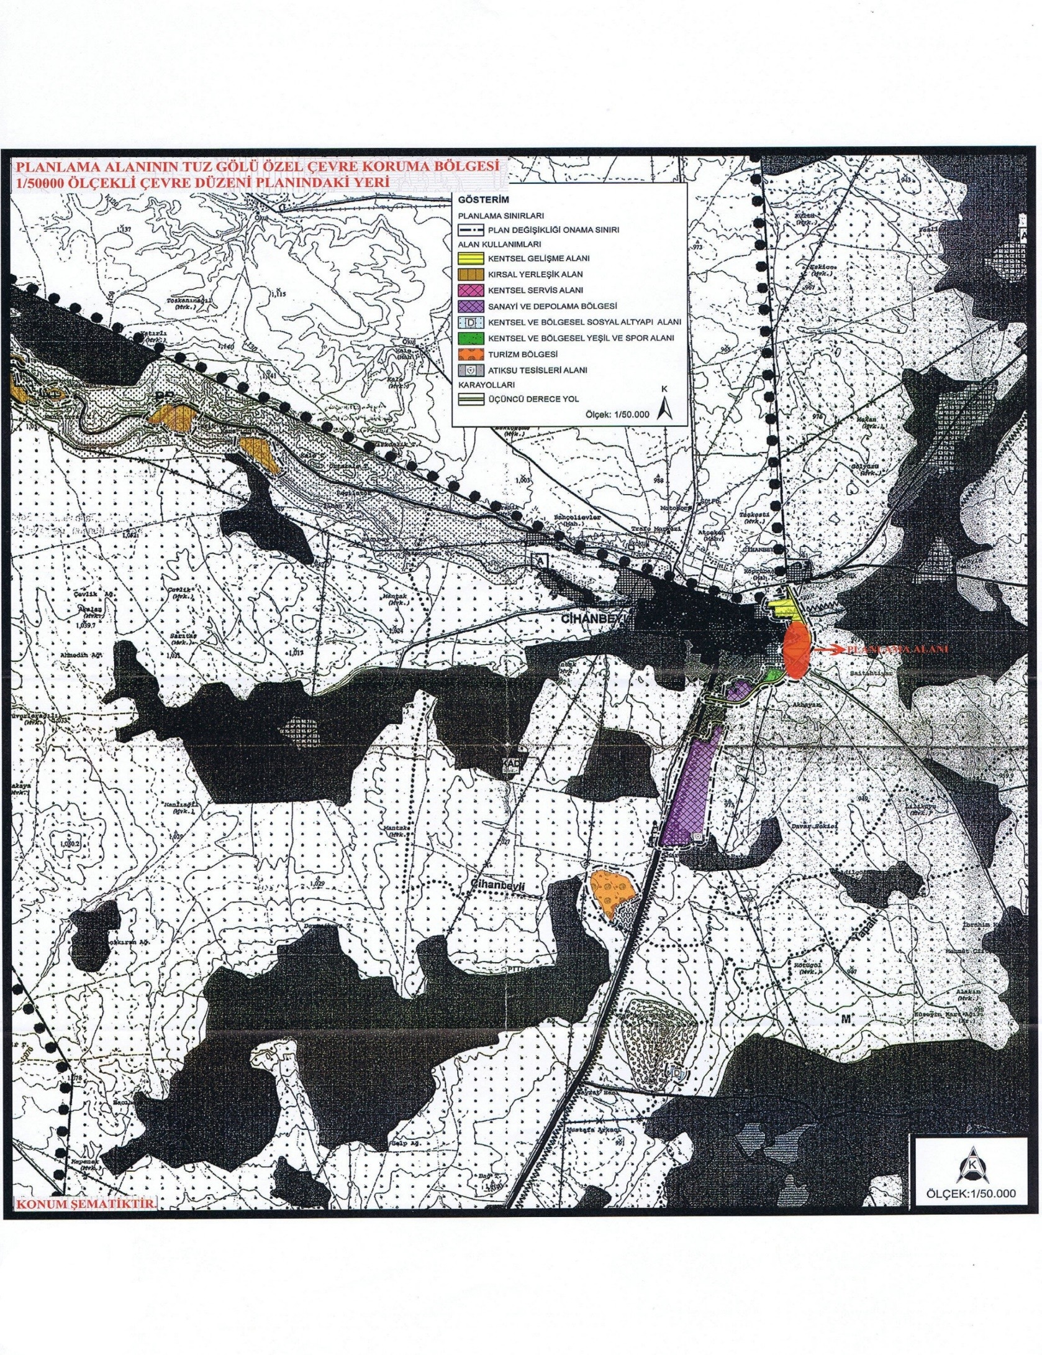

“5. Özel Hükümler

5.2. Kentsel Gelişme Alanları:

Bu planın onay tarihinden önce 1/5000 öçlekli nazım ve 1/1000 ölçekli uygulama imar planları onaylanmış alanlarda bu planlar ile belirlenmiş olan gelişme alanları koşulları geçerlidir. Alt ölçek imar planları bulunmayan alanlarda hazırlanacak imar planları onaylanmadan uygulama yapılmaz. Bu alanlarda yapılacak imar planına Jeolojik-Jeoteknik etütlerin yapılması zorunludur. “hükümleri yer almaktadır.

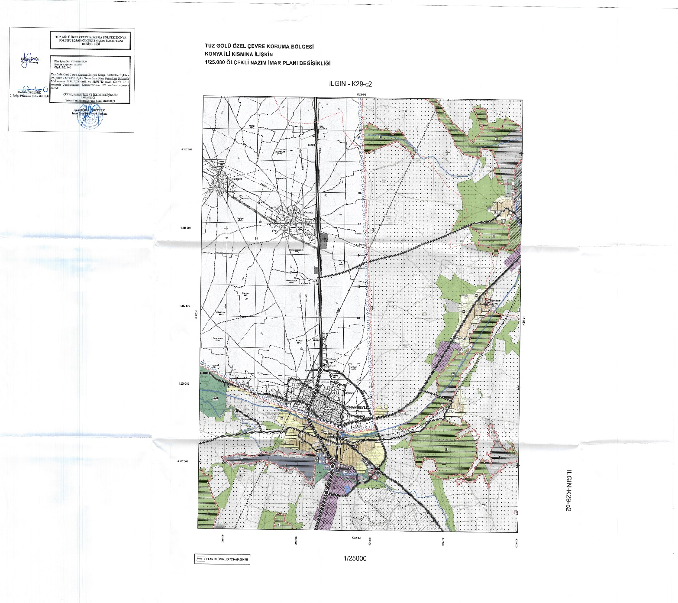
1/25.000 Ölçekli Nazım İmar Planı

3.1.1. Mevcut Konut Alanları: Bu planda Yüksek, Orta, Düşük ve Seyrek yoğunlukta gruplanmış, kentsel, kırsal, yarı kırsal nitelikte yerleşim dokusunu oluşturan konut yapılaşmalarının bulunduğu alanlardır.
3.1.1.1. Mevcut konut alanlarında, alt ölçekli planların yapımı aşamasında dikkate alınacak brüt nüfus yoğunlukları; Yüksek Yoğunlukta: 301-600 kişi/ha
Orta Yoğunlukta: 151-300 kişi/ha
Düşük Yoğunlukta: 51-150 kişi/ha
Seyrek Yoğunlukta: 50 kişi/ha altında
3.1.1.2. Bu plan kararlarına dayalı olarak yerleşmelere yönelik hazırlanacak 1/5000 ölçekli nazım imar planlarında brüt yoğunluklar, yukarıda yer verilen alt ve üst değerler dikkate alınarak belirlenecektir.
3.1.1.3. Onaylı imar planı bulunan alanlarda, yukarıda yer verilen brüt yoğunluk gruplamalarına uygun olan bölümlerde, var olan yoğunluk değerlerinin arttırılmaması esastır. Bu tür alanlar için, bu planda verilmiş yoğunluk üst değerleri hak oluşturmaz.
3.1.1.4. Mevcut alt ölçekli planlarda var olan yoğunluk değerlerinin, yerleşmenin planlama nüfusunun üstünde bir nüfus değerinin oluşmasına ve konut alanlarının sağlıksız alanlara dönüşmesine neden olduğu tespit edilen yerleşmelerde, yoğunluk değerlerinin 1/5000 ölçekli nazım imar planı çalışmalarında yeniden ele alınarak azaltılması sağlanacaktır.
3.1.1.5. Mevcut konut alanlarının, yalnızca kentsel dönüşüm, yenileme vb. uygulamalara konu olacak bölümlerinde yapılacak düzenlemelerde, yoğunluk artışlarının zorunlu hale gelmesi durumunda, yoğunluklar bu planda yer verilen üst sınırlar ve yerleşme için öngörülen toplam nüfus değerleri aşılmadan, 1/5000 ölçekli nazım imar planlarında yapılacak düzenlemelerle arttırılabilir.
3.1.2. Gelişme Konut Alanları: Bu planda Yüksek, Orta, Düşük ve Seyrek yoğunlukta gruplandırılmış, kentsel, kırsal ve yarı kırsal nitelikte yerleşim dokusunu oluşturacak konut yapılaşmasına uygun alanlardır.
3.1.2.1. Gelişme konut alanlarında, alt ölçekli planların yapımı aşamasında dikkate alınacak brüt nüfus yoğunlukları;
Yüksek Yoğunlukta: 251-400 kişi/ha
Orta Yoğunlukta: 121-250 kişi/ha
Düşük Yoğunlukta: 51-120 kişi/ha
Seyrek Yoğunlukta: 50 kişi/ha altında
3.1.2.2. Bu plan kararlarına dayalı olarak yerleşmelere yönelik hazırlanacak 1/5000 ölçekli nazım imar planlarında brüt yoğunluklar, yukarıda yer verilen alt ve üst değerler dikkate alınarak belirlenecektir. 3.1.2.3. Alt ölçekli planlama çalışmalarında, alt ve üst limitler aşılmamak kaydıyla, sınırlar içinde kalınarak, bölge içinde farklı yoğunluk düzenlemeleri yapılabilir.

3.1.2.4. Onaylı imar planı bulunan alanlarda, yukarıda yer verilen brüt yoğunluk gruplamalarına uygun olan bölümlerde, var olan yoğunlukların arttırılmaması esastır. Bu tür alanlar için, bu planda verilmiş yoğunluk üst değerleri hak oluşturmaz.
3.1.2.5. Mevcut alt ölçekli planlarda, gelişme konut alanlarında var olan yoğunluk değerlerinin, planlama nüfusunun üstünde bir nüfus değerinin oluşmasına ve konut alanlarının sağlıksız alanlara dönüşmesine neden olacağı değerlendirilen yerleşmelerde, yoğunluk değerlerinin 1/5000 ölçekli nazım imar planı çalışmalarında yeniden ele alınarak azaltılması sağlanacaktır.
3.1.3. Mevcut konut alanlarında ve gelişme konut alanlarında; konutların yanı sıra, konut kullanımına hizmet verecek; sosyal ve teknik altyapı tesisleri ile perakende ticaret kullanımları ile servis kullanımlarının yer alacağı ticaret alanları, konut+ticaret karma kullanım alanları, kamu hizmet alanları, belediye hizmet alanları, günübirlik tesisler, turizm tesisleri, eğlence yerleri vb. kullanımlar alt ölçekli plan kararlarıyla düzenlenebilir. Sosyal ve teknik altyapı tesislerinin konumlandırılmasında, bu planda yer verilen sembol gösterimleri, yönlendirici karar olarak dikkate alınacaktır.
3.1.4. Mevcut konut alanlarında var olan sanayi tesisleri, küçük sanayi ve sanayiye yönelik depolama kullanımlarının, bu amaçla planlanmış alanlara taşınması esastır. Bu türden tesislerin bulunduğu alanlarda; alt ölçekli planlarda var olan kullanım kararlarının, konut ve konut alanlarına hizmet veren diğer kullanım alanlarına dönüştürülmesi sağlanacaktır.
3.1.5. Bu planın ölçeği gereği, konum, tür ve sayıları sembollerle gösterilen, konut alanlarında yaşayan/yaşayacak nüfusun ihtiyacı olan sosyal ve teknik altyapı alanları, ilgili mevzuata ve standartlara uygun olarak alt ölçekteki planlarda düzenlenecektir.
3.1.6. Mevcut alt ölçekli imar planlarında, sosyal ve teknik altyapı tesislerinin yetersiz olduğu belirlenen mevcut ve gelişme konut alanlarında, alt ölçekli planlarda yapılacak revizyon çalışmalarında herhangi bir nüfus artışı gerçekleşmese dahi, var olan sosyal ve teknik altyapı alanlarının tür, konum, büyüklük ve sayılarının standartlar dikkate alınarak iyileştirilmesi sağlanacaktır.
3.1.7. İlçe merkezlerinin gelişme alanları ile bütünleşecek konuma gelmiş ve aslen kırsal yerleşme niteliğine sahip olan ve bu planda mevcut konut alanı olarak tanımlanmış alanlara yönelik yapılacak alt ölçekli planlarda, yerleşmenin sahip olduğu geleneksel doku ve yapılaşma özelliklerinin 18 korunması esastır. Bu kapsamda, bu tür yerleşmelerin yakın çevresindeki, yerleşmenin ihtiyaçlarını karşılamaya yönelik düzenlenmiş gelişme konut alanları için hazırlanacak alt ölçekli planlarda, gerek yoğunluklar ve gerekse yapı yüksekliklerinin belirlenmesinde de kırsal yerleşimin geleneksel özellikleri dikkate alınacaktır.

